# ĐẠI HỌC QUỐC GIA TP. HỒ CHÍ MINH

**TRƯỜNG ĐẠI HỌC CÔNG NGHỆ THÔNG TIN KHOA CÔNG NGHỆ PHẦN MỀM**

# NGUYỄN THANH HUY – 15520310 LÊ BÁ PHÚC HIẾU - 15520224

**KHÓA LUẬN TỐT NGHIỆP**

XÂY DỰNG ỨNG DỤNG TÌM KIẾM, CHIA SẺ PHÒNG Ở, SỬ DỤNG MÁY HỌC ĐỂ PHÂN TÍCH DỮ LIỆU HÌNH ẢNH

Search application, sharing room using machine learning to analyze image data.

# KỸ SƯ NGÀNH KỸ THUẬT PHẦN MỀM

**ĐẠI HỌC QUỐC GIA TP. HỒ CHÍ MINH**

**TRƯỜNG ĐẠI HỌC CÔNG NGHỆ THÔNG TIN KHOA CÔNG NGHỆ PHẦN MỀM**

# NGUYỄN THANH HUY –15520310 LÊ BÁ PHÚC HIẾU - 15520224

**KHÓA LUẬN TỐT NGHIỆP**

XÂY DỰNG ỨNG DỤNG TÌM KIẾM, CHIA SẺ PHÒNG Ở, SỬ DỤNG MÁY HỌC ĐỂ PHÂN TÍCH DỮ LIỆU HÌNH ẢNH

Search application, sharing room using machine learning to analyze image data.

# KỸ SƯ NGÀNH KỸ THUẬT PHẦN MỀM

**GIẢNG VIÊN HƯỚNG DẪN**

**TS. HUỲNH NGỌC TÍN**

**ThS. PHAN NGUYỆT MINH**

## DANH SÁCH HỘI ĐỒNG BẢO VỆ KHÓA LUẬN

Hội đồng chấm khóa luận tốt nghiệp, thành lập theo Quyết định số ……………………

ngày của Hiệu trưởng Trường Đại học Công nghệ Thông tin.

1. Chủ tịch.
2. Thư ký.
3. Ủy viên.
4. Ủy viên.

ĐHQG TP. HỒ CHÍ MINH **CỘNG HOÀ XÃ HỘI CHỦ NGHĨA VIỆT NAM**

**TRƯỜNG ĐẠI HỌC Độc Lập – Tự Do – Hạnh Phúc CÔNG NGHỆ THÔNG TIN** TP. HCM, ngày tháng năm 2020

## NHẬN XÉT KHOÁ LUẬN TỐT NGHIỆP (CỦA CÁN BỘ HƯỚNG DẪN)

**Tên khoá luận:**

**XÂY DỰNG ỨNG DỤNG TÌM KIẾM, CHIA SẺ PHÒNG Ở, SỬ DỤNG MÁY HỌC ĐỂ PHÂN TÍCH DỮ LIỆU HÌNH ẢNH**

|  |  |  |
| --- | --- | --- |
| **Nhóm SV thực hiện:**  Nguyễn Thanh Huy | 15520310 | **Cán bộ hướng dẫn:**  TS. Huỳnh Ngọc Tín |
| Lê Bá Phúc Hiếu | 15520224 | ThS. Phan Nguyệt Minh |
| **Đánh giá khoá luận:**  1. Về cuốn báo cáo: Số trang: |  | Số chương: |
| Số bảng số liệu:  Số tài liệu tham khảo: |  | Số hình vẽ:  Sản phẩm: |

Một số nhận xét về hình thức cuốn báo cáo:

...............................................................................................................................

...............................................................................................................................

...............................................................................................................................

...............................................................................................................................

...............................................................................................................................

...............................................................................................................................

1. Về nội dung nghiên cứu:

..............................................................................................................................

...............................................................................................................................

...............................................................................................................................

..............................................................................................................................

1. Về chương trình ứng dụng:

...................................................................................................................

...................................................................................................................

...................................................................................................................

..................................................................................................................

...................................................................................................................

..................................................................................................................

..................................................................................................................

1. Về thái độ làm việc của sinh viên:

.................................................................................................................

.................................................................................................................

.................................................................................................................

.................................................................................................................

**Đánh giá chung:**

................................................................................................................

................................................................................................................

................................................................................................................

................................................................................................................

................................................................................................................

................................................................................................................

**Điểm từng sinh viên:**

Nguyễn Thanh Huy: **/10**

Lê Bá Phúc Hiếu: **/10**

**Người nhận xét**

(Ký tên và ghi rõ họ tên)

## NHẬN XÉT KHOÁ LUẬN TỐT NGHIỆP (CỦA CÁN BỘ PHẢN BIỆN)

**Tên khoá luận:**

**XÂY DỰNG ỨNG DỤNG TÌM KIẾM, CHIA SẺ PHÒNG Ở, SỬ DỤNG MÁY HỌC ĐỂ PHÂN TÍCH DỮ LIỆU HÌNH ẢNH**

**Nhóm SV thực hiện: Cán bộ phản biện:**

Nguyễn Thanh Huy 15520310

Lê Bá Phúc Hiếu 15520224

## Đánh giá khoá luận:

1. Về cuốn báo cáo:

Số trang: Số chương:

Số bảng số liệu: Số hình vẽ:

Số tài liệu tham khảo: Sản phẩm: Một số nhận xét về hình thức cuốn báo cáo:

........................................................................................................................................................................................................................................................................................................................................................................................................................................................................................................................................................................................................................................................................................................................................................................................................................................................................................................................................................................................................

* 1. Về chương trình ứng dụng:

..................................................................................................................................................................................................................................................................................................................................................................................................................................................................................................................................................................................................................................................................................................................................................................

* 1. Về thái độ làm việc của sinh viên:

............................................................................................................................................................................................................................................................................................................................................................................................................................................................................................................................................................

**Đánh giá chung:**

.......................................................................................................................................................................................................................................................................................................................................................................................................................................................................................................................................................

**Điểm từng sinh viên:**

Nguyễn Thanh Huy: **/10**

Lê Bá Phúc Hiếu: **/10**

## Người nhận xét

(Ký tên và ghi rõ họ tên)

## LỜI CẢM ƠN

Sau 4 năm học tập và rèn luyện tại Trường Đại Học Công Nghệ Thông Tin, được sự chỉ bảo và giảng dạy nhiệt tình của quý thầy cô, đặc biệt quý thầy cô trong khoa Công Nghệ Phần Mềm, chúng em đã nhận được vô vàng kiến thức bổ ích về lý thuyết và thực hành trong thời gian qua. Trong khoảng thời gian thực hiện luận văn tốt nghiệp, chúng em càng học hỏi thêm được nhiều kiến thức, kinh nghiệm để áp dụng và đã hoàn thành được luận văn tốt nghiệp của chúng em.

Xin chân thành cảm ơn quý thầy cô Khoa Công Nghệ Phần mềm, đặc biệt là thầy Huỳnh Ngọc Tín và cô Phan Nguyệt Minh đã tận tình hướng dẫn chúng em hoàn thành luận văn tốt nghiệp này.

Bên cạnh đó, một lần nữa xin cảm ơn nhóm các bạn cùng lớp làm khóa luận đã động viên, thảo luận và góp ý cho nhóm đồng thời đã khơi thêm nguồn động lực cho nhóm để tiếp thêm động lực cho nhóm trong giai đoạn đầy khó khăn.

Ngoài ra, chúng em cũng cảm ơn các anh, chị, bạn bè và gia đình đã giúp đỡ và tạo điều kiện cho chúng em hoàn tất luận văn này.

Mặc dù đã rất cố gắng, tuy nhiên vì khả năng giới hạn nên vẫn không tránh khỏi những sai sót, chúng em rất mong nhận được sự thông cảm và góp ý chân tình từ quý thầy cô và các bạn. Một lần nữa xin được chân thành cảm ơn mọi người.

Tp Hồ Chí Minh, tháng năm 20

Nguyễn Thanh Huy

Lê Bá Phúc Hiếu

ĐHQG TP. HỒ CHÍ MINH **CỘNG HOÀ XÃ HỘI CHỦ NGHĨA VIỆT NAM**

## TRƯỜNG ĐẠI HỌC Độc Lập – Tự Do – Hạnh Phúc CÔNG NGHỆ THÔNG TIN

**ĐỀ CƯƠNG CHI TIẾT**

|  |
| --- |
| **TÊN ĐỀ TÀI: S-Room: Ứng dụng tìm kiếm, chia sẻ phòng ở sử dụng máy học để phân tích dữ liệu hình ảnh.**  **S-Room: Search application, sharing room using machine learning to analyze image data.** |
| **Cán bộ hướng dẫn 1:** TS.Huỳnh Ngọc Tín.  **Cán bộ hướng dẫn 2:** ThS. Phan Nguyệt Minh. |
| **Thời gian thực hiện:** Từ ngày 05/09/2019 đến ngày 23/12/2019 |
| **Sinh viên thực hiện:**  Lê Bá Phúc Hiếu – 15520224  Nguyễn Thanh Huy – 15520310 |
| **Nội dung đề tài:**  S-Room là một ứng dụng trên thiết bị di động (android) dùng để kết nối người cần tìm thuê phòng/ở ghép với người cho thuê/share phòng bằng hệ thống tìm kiếm thông minh. Hiểu rõ nhu cầu người dùng muốn gì để đưa ra gợi ý hài lòng nhất.  **Nền tảng công nghệ:**  **Front-end:** Java android  **Back-end:** API machine learning  **Database:** Firebase  **Điểm nổi bật của hệ thống:**   * Người dùng tìm thuê phòng dễ dàng tìm được căn phòng ưng ý, hệ thống lọc và tìm kiếm thông minh và đầy đủ, tự động gợi ý, thông tin hiển thị đầy đủ và chính xác, hình ảnh có sử dụng phương pháp học sâu để phân tích, thực trạng phòng được cập nhật liên tục. * Là ứng dụng kết nối nên người dùng không tốn bất kì chi phí sử dụng nào và tránh được tình trạng chịu chi phí qua trung gian. |

|  |  |  |  |  |  |  |  |  |  |  |  |  |  |  |  |  |  |  |  |  |  |  |  |  |  |  |  |  |  |  |  |  |  |  |  |  |  |  |  |  |  |  |  |  |  |  |  |  |  |  |  |  |  |  |  |  |  |  |
| --- | --- | --- | --- | --- | --- | --- | --- | --- | --- | --- | --- | --- | --- | --- | --- | --- | --- | --- | --- | --- | --- | --- | --- | --- | --- | --- | --- | --- | --- | --- | --- | --- | --- | --- | --- | --- | --- | --- | --- | --- | --- | --- | --- | --- | --- | --- | --- | --- | --- | --- | --- | --- | --- | --- | --- | --- | --- | --- |
| **Kế hoạch thực hiện:**   |  |  |  | | --- | --- | --- | | **STT** | **Công việc** | **Thời gian thực hiện** | | **Module I: Phân tích, thiết kế và tìm hiểu công nghệ** | | **2 tuần** | | **1** | **Phân tích đề tài** | Tuần 1 | | **2** | **Thiết kế giao diện và tìm hiểu công nghệ** | Tuần 2 | | **Module II: Xây dựng giao diện dựa trên thiết kế** | | **4 tuần** | | **3** | **Thiết lập github, tích hợp với Firebase** | Tuần 3 | | **4** | **Xây dựng sườn của ứng dụng: Route, Navigation, State Management, Api,..** | Tuần 4 | | **5** | **Xây dựng các component chính: Nav bar, Button, Font,…** | Tuần 5 | | **6** | **Xây dựng giao diện các màn hình theo thiết kế** | Tuần 6 | | **Module III: Xây dựng ứng dụng** | | **4 tuần** | | **7** | **Xây dựng Model dựa trên phân tích thiết kế** | Tuần 7, 8 | | **8** | **Xây dựng toàn bộ controller và service của ứng dụng dựa trên tính năng đã phân tích** | Tuần 9, 10 | | **Module IV: Hoàn thiện ứng dụng** | | **2 tuần** | | **9** | **Tích hợp api và xử lý logic trên giao diện** | Tuần 11 | | **10** | **Kiểm thử và fix bug** | Tuần 12 | | **Module V: Xuất bản** | | **4 tuần** | | **11** | **Deploy Ch Play** | Tuần 13 | | **12** | **Marketing tìm kiếm người dùng** | Tuần 14, 15 | | **13** | **Nhận feedback từ người dùng và hoàn thiện ứng dụng** | Tuần 16 | | |
| **Xác nhận của Xác nhận của**  **CBHD1. CBHD2**  TS. Huỳnh Ngọc TínThS. Phan Nguyệt Minh | **TP. HCM, ngày 05 tháng 09 năm 2019**  **Sinh viên 1 Sinh viên 2**  Lê Bá Phúc HiếuNguyễn Thanh Huy | |

## MỤC LỤC

Contents

ĐẠI HỌC QUỐC GIA TP. HỒ CHÍ MINH 1

NGUYỄN THANH HUY – 15520310 LÊ BÁ PHÚC HIẾU - 15520224 1

KỸ SƯ NGÀNH KỸ THUẬT PHẦN MỀM 1

NGUYỄN THANH HUY –15520310 LÊ BÁ PHÚC HIẾU - 15520224 2

KỸ SƯ NGÀNH KỸ THUẬT PHẦN MỀM 2

DANH SÁCH HỘI ĐỒNG BẢO VỆ KHÓA LUẬN 3

NHẬN XÉT KHOÁ LUẬN TỐT NGHIỆP (CỦA CÁN BỘ HƯỚNG DẪN) 4

Người nhận xét 5

NHẬN XÉT KHOÁ LUẬN TỐT NGHIỆP (CỦA CÁN BỘ PHẢN BIỆN) 6

Đánh giá khoá luận: 6

Người nhận xét 7

LỜI CẢM ƠN 8

TRƯỜNG ĐẠI HỌC Độc Lập – Tự Do – Hạnh Phúc CÔNG NGHỆ THÔNG TIN 9

MỤC LỤC 11

CHƯƠNG 1. TỔNG QUAN 1

1.1. Đặt vấn đề 1

1.2. Mục tiêu và phạm vi 1

Mục tiêu 1

Phạm vi 2

1.3. Nội dung thực hiện 2

1.4. Bố cục báo cáo 2

CHƯƠNG 2. PHÂN TÍCH XÁC ĐỊNH BÀI TOÁN 4

2.1. Khảo sát thực trạng 4

2.2. Các hệ thống liên quan 8

LANDBER 9

Mô tả 9

Ưu điểm 9

Khuyết điểm 9

2.2.1. Nhà trọ 360 10

Mô tả 10

Ưu điểm 10

Khuyết điểm 10

2.2.2. Hello Rent 11

Mô tả 11

Ưu điểm 11

Khuyết điểm 11

2.2.3. Tổng hợp 12

2.3. Yêu cầu chức năng 12

2.4. Yêu cầu phi chức năng 13

CHƯƠNG 3. TÌM HIỂU VÀ LỰA CHỌN CÔNG NGHỆ 13

3.1. Tổng quan về công nghệ trong ứng dụng 13

3.1.1. Machine Learning. 13

3.1.2. Các công nghệ khác 16

Chi phí đầu tư thấp 17

Mã nguồn mở 17

Triển khai nhanh hơn 18

Tùy chỉnh 18

Tính linh hoạt và khả năng mở rộng 18

3.2. Kết hợp các công nghệ để xây dựng ứng dụng 19

CHƯƠNG 4. PHÂN TÍCH VÀ THIẾT KẾ HỆ THỐNG 20

4.1. Phân tích yêu cầu 20

4.1.1. Sơ đồ use case 20

4.1.2. Danh sách actor 21

4.1.3. Danh sách use case 21

4.1.4. Mô tả chi tiết các use case 22

4.1.4.2. Đặc tả use case “Nhận dạng ký tự” 23

4.1.4.3. Đặc tả use case “Xem danh sách động vật” 25

4.1.4.4. Đặc tả use case “Trả lời câu hỏi” 25

4.1.4.5. Đặc tả use case “Dò tìm mặt phẳng” 27

4.1.4.6. Đặc tả use case “Đặt mô hình lên mặt phẳng” 28

4.1.4.7. Đặc tả use case “Tương tác mô hình” 29

4.1.4.8. Đặc tả use case “Xem hướng dẫn đặt mô hình” 30

4.1.4.9. Đặc tả use case “Thiết lập hiện thông tin nhận dạng ký tự” 31

4.1.4.10. Đặc tả use case “Thiết lập thay đổi ngôn ngữ nhận dạng” 32

4.1.4.11. Đặc tả use case “Thiết lập chế độ auto focus” 34

4.1.4.12. Đặc tả use case “Thiết lập chế độ focus tiêu chuẩn” 34

4.1.4.13. Đặc tả use case “Thiết lập tiếng thông báo” 35

4.1.4.14. Đặc tả use case “Thiết lập âm thanh” 36

4.2. Thiết kế dữ liệu 37

4.2.1. Sơ đồ các thành phần chính 37

4.2.2. Mô tả các thành phần có trong ứng dụng 37

4.2.2.1. Camera Manager 38

4.2.2.2. Handler ORC 38

4.2.2.3. Sound Manager 38

4.2.2.4. AR Manager 39

4.2.2.5. Config App 39

4.2.3. Danh sách các ngôn ngữ nhận dạng 39

4.2.4. Danh sách các động vật 42

4.3. Thiết kế kiến trúc 46

4.3.1. Sơ đồ kiến trúc tổng thể 46

4.3.2. Sơ đồ quản lý trạng thái 47

4.3.3. Sơ đồ kiến trúc chi tiết 48

4.4. Thiết kế giao diện 49

4.4.1. Sơ đồ thiết kế giao diện 49

4.4.2. Danh sách giao diện 49

4.4.3. Mô trả chi tiết giao diện 50

CHƯƠNG 5. KẾT LUẬN VÀ HƯỚNG PHÁT TRIỂN 61

5.1. Kết quả đạt được 61

5.2. Nhận xét 61

5.2.1. Ưu điểm 61

5.2.2. Khuyết điểm 61

5.3. Hướng phát triển 62

TÀI LIỆU THAM KHẢO 63

# CHƯƠNG 1. TỔNG QUAN

## Đặt vấn đề

Vào những năm về trước, để đáp ứng nhu cầu chỗ ở phục vụ cho công việc và học tập đối với người ở xa nhà, dịch vụ cho thuê phòng ở xuất hiện, tuy nhiên để tiếp cận và thuê được một căn phòng tốt, phù hợp với nhu cầu riêng của mỗi người là một vấn đề lớn, mất rất nhiều thời gian và công sức, ngoài ra để cho thuê được phòng thì người chủ còn phải tìm cách để mang thông tin về phòng ở của mình đến với mọi người, đó là một vấn đề nan giải. Tuy nhiên với sự phát triển của công nghệ, cùng với sự phổ biến của thiết bị smartphone mọi thứ đã không còn tẻ nhạt mà trở nên sống động, và tiện lợi hơn rất nhiều. Cụ thể, đó là nhờ vào sự phát triển của công nghệ máy học được áp dụng trên rất nhiều lĩnh vực trong đời sống hiện nay như dịch vụ tài chính, giao thông, y tế, chúng ta cũng có thể sử dụng công nghệ này vào thiết bị smartphone trong việc phân tích dữ liệu hình ảnh phục vụ cho nhu cầu tìm kiếm phòng ở, đáp ứng cho nhu cầu của mỗi người.

Với mục đích đáp ứng nhu cầu của người tìm thuê phòng, tìm phòng ở ghép cũng như nhu cầu cho thuê phòng, tìm người ở ghép của rất nhiều người hiện nay, nhóm em đã quyết định tạo ra một ứng dụng trên thiết bị di động(android) dùng để kết nối người cần tìm thuê phòng/ở ghép với người cho thuê/share phòng bằng hệ thống tìm kiếm thông minh. Hiểu rõ nhu cầu người dùng muốn gì để đưa ra gợi ý hài lòng nhất.

## Mục tiêu và phạm vi

### Mục tiêu

* Ứng dụng có thể góp ích cho sinh viên, công nhân làm việc xa nhà cũng như tất cả mọi người có nhu cầu thuê phòng, tìm phòng ở ghép cũng như người cho thuê, chia sẻ phòng.
* Người dùng có thêm một ứng dụng để trải nghiệm về lĩnh vực trí tuệ nhân tạo
* Hỗ trợ nhận dạng chính xác không gian phòng ở.
* Ứng dụng có khả năng mở rộng và tương tác cao, giao diện sinh động, dễ sử dụng phù hợp đối tượng người dùng.

### Phạm vi

* Mọi lứa tuổi có nhu cầu thuê phòng, mong muốn ở ghép phòng hoặc muốn cho thuê phòng, chia sẻ phòng.
* Lựa chọn các công nghệ mới, phổ biến và phù hợp để xây dựng ứng dụng.

## Nội dung thực hiện

* Phân tích, thiết kế và tìm hiểu công nghệ.
* Xây dựng giao diện dựa trên thiết kế.
* Xây dựng ứng dụng
* Hoàn thiện ứng dụng
* Xuất bản

## Bố cục báo cáo

Chương 1: TỔNG QUAN: Trình bày về phần đặt vấn đề, lý do chọn đề tài, mục tiêu và phạm vi tiếp cận, sơ lược về nội dung thực hiện cũng như tổng quan bố cục báo cáo.

Chương 2: PHÂN TÍCH XÁC ĐỊNH BÀI TOÁN: Tìm hiểu thực trạng, khả năng phát triển, đối thủ cạnh tranh, từ đó đưa ra chức năng mà ứng dụng cần đáp ứng.

Chương 3: TÌM HIỂU VÀ LỰA CHỌN CÔNG NGHỆ CHO ỨNG DỤNG: Tổng

quan các công nghệ trong ứng dụng.

Chương 4: PHÂN TÍCH VÀ THIẾT KẾ HỆ THỐNG: Dựa trên công nghệ đã lựa chọn, phân tích và thiết kế hệ thống dựa trên các tầng: Thiết kế dữ liệu, thiết kế kiến trúc và thiết kế giao diện.

Chương 5: KẾT LUẬN VÀ HƯỚNG PHÁT TRIỂN: Trình bày kết luận và hướng phát triển cho ứng dụng.

# CHƯƠNG 2. PHÂN TÍCH XÁC ĐỊNH BÀI TOÁN

## Khảo sát thực trạng

AI là viết tắt của Artificial Intelligence, dịch ra thành Trí tuệ nhân tạo. Trong lịch sử phát triển AI, các nhà nghiên cứu phân thành 4 hướng tiếp cận chính:

+ Hành động như người (acting humanly).

+ Suy nghĩ như người (thinking humanly)

+ Suy nghĩ hợp lý(thinking rationally)

+ Hành động hợp lý(acting rationally)

Trong đó, mức độ mô phỏng máy tính như người là khó nhất và đây cũng là mục tiêu mà các nhà khoa học đang hướng tới. Phần lớn những tiến bộ trong lĩnh vực nhận dạng hình ảnh ngày nay phụ thuộc vào công nghệ máy học, một loại hình tiên tiến và là kỳ quan hiện đại của trí tuệ nhân tạo – AI / Artificial Intelligence. Điều này rất quan trọng để nhận dạng hình ảnh, vì bạn muốn một cái gì đó giống như một chiếc xe tự lái để có thể nói sự khác biệt giữa một biển báo và người đi bộ. Công nghệ máy học hoạt động như thế nào được quyết định bởi một thứ gọi là mạng thần kinh. Các mạng thần kinh sử dụng các thuật toán được xếp chồng lên nhau. Điều này làm cho mỗi thuật toán phụ thuộc vào kết quả của các thuật toán xung quanh khác. Điều này tạo ra một quá trình cố gắng mô phỏng lý luận logic mà chúng ta sử dụng như con người (và tại sao chúng ta gọi nó là Trí tuệ nhân tạo). Để nhận dạng hình ảnh, loại mạng thần kinh được sử dụng được gọi là mạng thần kinh tích chập. Khi chúng ta nhìn thấy một cái gì đó, bộ não của chúng ta cảm nhận được nó bằng sự dán nhãn, dự đoán và nhận ra các hình mẫu cụ thể. Một máy tính sử dụng CNN xử lý thông tin theo cách tương tự, nhưng nó làm như vậy bằng cách sử dụng các con số. Con người chúng ta nhận ra các hình mẫu thông qua cảm nhận thị giác (kết hợp với các giác quan khác của chúng ta), còn một CNN thực hiện tương tự bằng cách chia chỏ hình ảnh thành các con số. Một mạng lưới thần kinh sẽ học theo thời gian nếu dự đoán của nó là chính xác. Giống như với bất cứ điều gì khác, phải mất rất nhiều đào tạo cho máy tính để có được dự đoán của họ đúng; họ không tự động biết cách phân loại những vật thể được gọi trong thế giới thực.

Dưới đây là những số liệu thú vị thể hiện tiềm năng của thị trường AI và Maching Learning. Mình nghĩ những số này chưa phản ánh đúng tiềm năng của thị trường này, đặc biệt khi mà các ông lớn đã nhảy vào thị trường.

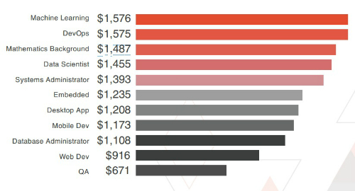

*Hình 2.1 – Mức lương các lĩnh vực trong ngành IT.*

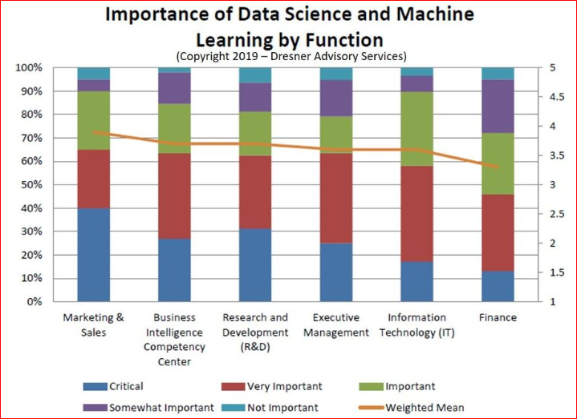

*Hình 2.2* So sánh các mức độ quan trọng của khoa khoa học dữ liệu, bao gồm AI và [học máy](https://www.thegioimaychu.vn/blog/thuat-ngu/machine-learning/)

*Hình 2.3* So sánh tầm quan trọng của khoa học dữ liệu, AI và [học máy](https://www.thegioimaychu.vn/blog/thuat-ngu/machine-learning/) theo ngành

*Hình 2.4 -* So sánh sáu năm quan tâm về dữ liệu khoa học, AI và kỹ thuật [học máy](https://www.thegioimaychu.vn/blog/thuat-ngu/machine-learning/)

**Năm 2019 là một năm kỷ lục cho các doanh nghiệp quan tâm đến khoa học dữ liệu, AI và các tính năng học máy mà họ cho là cần thiết nhất để đạt được các chiến lược và mục tiêu kinh doanh của mình .** Các doanh nghiệp hầu hết mong đợi các ứng dụng và nền tảng AI và máy học hỗ trợ một loạt các mô hình hồi quy, tiếp theo là các chức năng thống kê phân cấp và phân loại sách giáo khoa để thống kê mô tả. Các công cụ khuyến nghị đang ngày càng phổ biến khi sự quan tâm tăng lên ít nhất là một mối quan hệ là tính năng quan trọng thứ hai đối với người trả lời vào năm 2019. Phân tích không gian địa lý và phương pháp Bayesian bằng phẳng hoặc ít quan trọng hơn so với năm 2018.

## Các hệ thống liên quan

Nhận thấy với các mục tiêu mà ứng dụng cho khách hàng đã đề ra như trên, nhóm đã tiến hành tìm hiểu và khảo sát một số hệ thống đã có sẵn có mục tiêu tương tự, cũng như các đối thủ cạnh tranh để tìm ra ưu và khuyết điểm của từng hệ thống.

### LANDBER

*Hình 2.5 - Ứng dụng Landber*

#### Mô tả

Landber là ứng dụng đăng [tin](https://www.doisongphapluat.com/tin-tuc/)và tìm kiếm bất động sản hàng đầu hiện nay với hơn 20.000 tin đăng mỗi ngày, cùng 7 triệu lượt tìm kiếm mỗi tháng đã tích hợp thêm tính năng tìm kiếm bất động sản qua giọng nói. Chúng ta đều biết tìm kiếm qua giọng nói tiện lợi và nhanh chóng như thế nào. Chính vì vậy khi sử dụng ứng dụng tìm kiếm bất động sản Landber, người dùng chỉ cần nói tên khu vực, giá bất động sản cần mua, cần thuê là ứng dụng sẽ cho kết quả chi tiết những bất động sản phù hợp với nhu cầu tìm kiếm của người dùng trong vòng vài giây.

#### Ưu điểm

* Có tính năng tìm kiếm bằng giọng nói.
* Tìm kiếm nhanh và chính xác.
* Có rất nhiều Users, nhờ vào đó nên có rất đa dạng khi mua bán cũng như cho thuê nhà ở, bất động sản.

#### Khuyết điểm

* Không có nhiều hình ảnh về căn phòng cũng như bất động sản trên tin rao bán và tin cho thuê.

### Nhà trọ 360

*Hình 2.6 - Ứng dụng nhà trọ 360.*

#### Mô tả

Ứng dụng nhà trọ 360 giúp người dùng tìm kiếm nhà trọ hoặc thuê nhà một cách nhanh chóng và tiện lợi, hỗ trợ tìm kiếm trên tất cả các tỉnh thành trong nước. Hiển thị các thông tin trực quan và tiện lợi. Đặc biệt cho phép đăng tin cho thuê hoặc ở ghép, hỗ trợ quản lí, cập nhật các tin đăng của mình.

#### Ưu điểm

Đơn giản và nhanh chóng.

Hiển thị đầy đủ thông tin chi tiết và hình ảnh của nhà trọ cần thuê.

Hỗ trợ liên lạc trực tiếp với chủ căn nhà trọ

#### Khuyết điểm

Không có chức năng xác định chính xác thực tế căn phòng có đúng với hình ảnh đăng tin trên app hay không

Có chứ năng ưu tiên cho những người dùng thường xuyên tương tác.

### Hello Rent

*Hình 2.7 - Ứng dụng Hello Rent*

#### Mô tả

Hello Rent là ứng dụng điện thoại có chức năng tìm kiếm phòng trọ với tiêu chí “Phòng trọ an toàn”. Hello Rent hướng tới các bạn sinh viên, nhân viên văn phòng cần thuê phòng trọ tại các thành phố lớn như thành phố Hồ Chí Minh, Hà Nội.

#### Ưu điểm

* Thông tin phòng trọ trước khi đến với bạn đọc sẽ được đội ngũ kỹ thuật kiểm duyệt và trực tiếp xác thực thông tin từng phòng thuê, nhà thuê.
* Có tính năng giải trí Hello Toon, có thể đọc truyện Hàn Quốc được dịch sang tiếng Việt.

#### Khuyết điểm

* Không có tính năng tự động xác thực hiện trạng phòng có giống hình ảnh được đăng trên bảng tin hay không.
* Không có tính năng ưu tiên bảng tin cho những người dùng thường xuyên sử dụng ứng dụng.

### Tổng hợp

Sau khi phần tích một số hệ thống liên quan, nhóm nhận thấy có thể áp dụng một số tính năng đã có sẵn và khắc phục một số khuyết điểm như sau

* *Ưu điểm cần tiếp thu*
  + Cung cấp đa dạng cách hình thức phòng.
  + Cung cấp đầy đủ các tiêu chỉ để tìm kiếm phòng, đăng tin phòng.
  + Có thể tương tác, bình luận, chia sẻ giữa người cho thuê, người thuê và ngược lại.
* *Khuyết điểm*
  + Không xác minh được chính xác hiện trạng phòng có đúng so với ảnh chụp đăng trên bảng tin hay không.
  + Cần tránh tình trạng trung gian phòng, thu thêm tiền của người thuê.
  + Không có chức năng ưu tiên những phòng mà người đăng tương tác nhiều trên ứng dụng lên đầu danh sách tìm kiếm.

Dựa trên khuyết điểm đó nhóm muốn tạo ra một ứng dụng giúp người thuê phòng tìm được một căn phòng ưng ý nhất, đúng với thông tin trên bày đăng, tránh tình trạng trung gian phòng thông qua việc giới hạn bày đăng, ưu tiên những phòng mà người đăng tương tác nhiều trên ứng dụng, từ đó tạo cảm giác hài lòng nhất cho cả người thuê phòng và người đăng tin cho thuê.

## Yêu cầu chức năng

Ứng dụng sẽ bao gồm các chức năng cho người dùng như sau:

* Tìm kiếm phòng theo một hoặc nhiều tiêu chí.
* Chức năng đăng tin cho thuê phòng.
* Xem phòng chi tiết.
* Xác thực chính xác ảnh chụp căn phòng có đúng không gian căn phòng và có phải được chụp tại vị trí căn phòng hay không, chỉ chấp nhận hình ảnh khi được chụp tại vị trí căn phòng.

## Yêu cầu phi chức năng

* Giao diện người dùng: Ứng dụng sẽ duy trì giao diện thân thiện, dễ sử dụng, hoạt động tốt trên nền tảng Android.
* Khả năng mở rộng: Ứng dụng có thể mở rộng dựa trên lượng động vật sử dụng và số lượng ngôn ngữ hỗ trợ.
* Độ chính xác: Ứng dụng cần đảm bảo độ chính xác của từ dạng chữ.
* Tính trực quan: Ứng dụng cung cấp mô hình động vật sinh động.
* Xử lí ngoại lệ: Các xử lí ngoại lệ phải được hiển thị cho người dùng nếu chúng xảy ra.

# CHƯƠNG 3. TÌM HIỂU VÀ LỰA CHỌN CÔNG NGHỆ

## Tổng quan về công nghệ trong ứng dụng

### Machine Learning.

#### **3.1.1.1 Giới thiệu**

*Hình 3.1 – Machine Learning*

Machine learning là một lĩnh vực con của Trí tuệ nhân tạo(Artificial Intelligence) sử dụng các thuật toán cho phép máy tính có thể học từ dữ liệu để thực hiện các công việc thay vì được lập trình một cách rõ ràng.

**3.1.1.2 Các lĩnh vực phổ biến mà machine learning góp mặt:**

+ Xử lý ảnh: Bài toán xử lý ảnh(Image Processing) giải quyết các vấn đề phân tích thông tin từ hình ảnh hay thực hiện một số phép biến đổi. Một số ví dụ là:

Gắn thẻ hình ảnh(Image Tagging), giống như Facebook, một thuật toán tự động phát hiện khuôn mặt của bạn và bạn bè trên những bức ảnh. Về cơ bản, thuật toán này học từ những bức ảnh mà bạn tự gắn thẻ cho mình trước đó.

Nhận dạng ký tự(Optical Character Recognition), là một thuật toán chuyển dữ liệu trên giấy tờ, văn bản thành dữ liệu số hóa. Thuật toán phải học cách nhận biết ảnh chụp của một ký tự là ký tự nào.

Ô tô tự lái(Self-driving cars), một phần cơ chế sử dụng ở đây là xử lý ảnh. Một thuật toán machine learning giúp phát hiện các mép đường, biển báo hay các chướng ngại vật bằng cách xem xét từng khung hình video từ camera.

+ Phân tích văn bản: Phân tích văn bản(Text analysis) là công việc trích xuất hoặc phân lọi thông tin từ văn bản. Các văn bản ở đây có thể là các facebook posts, emails, các đoạn chats, tài liệu,… Một số ví dụ phổ biến là:

Lọc spam(Spam filtering), là một trong những ứng dụng phân loại văn bản được biết và sử dụng nhiều nhất. Ở đây, phân loại văn bản là xác định chủ đề cho một văn bản. Bộ lọc spam sẽ học cách phân loại một email có phải spam không dựa trên nội dung và tiêu đề của email.

Phân tích ngữ nghĩa(Sentiment Analysis), học cách phân loại một ý kiến là tích cực, trung tính hay tiêu cực dựa trên nội dung văn bản của người viết.

Khai thác thông tin(Information Extraction), từ một văn bản, học cách để trích xuất các thông tin hữu ích. Chẳng hạn như trích xuất địa chỉ, tên người, từ khóa,…

**+** Khai phá dữ liệu: Khai phá dữ liệu(Data mining) là quá trình khám phá ra các thông tin có giá trị hoặc đưa ra các dự đoán từ dữ liệu. Định nghĩa này có vẻ bao quát, nhưng bạn hãy nghĩ về việc tìm kiếm thông tin hữu ích từ một bảng dữ liệu rất lớn. Mỗi bản ghi sẽ là một đối tượng cần phải học, và mỗi cột là một đặc trưng. Chúng ta có thể dự đoán giá trị của một cột của bản ghi mới dựa trên các bản ghi đã học. Hoặc là phân nhóm các bản ghi của bản. Sau đây là những ứng dụng của khai phá dữ liệu:

Phát hiện bất thường(Anomaly detection), phát hiện các ngoại lệ, ví dụ như phát hiện gian lận thẻ tín dụng. Bạn có thể phát hiện một giao dịch là khả nghi dựa trên các giao dịch thông thường của người dùng đó.

Phát hiện các quy luật(Association rules), ví dụ, trong một siêu thị hay một trang thương mại điện tử. Bạn có thể khám phá ra khách hàng thường mua các món hàng nào cùng nhau. Dễ hiểu hơn, khách hàng của bạn khi mua món hàng A thường mua kèm món hàng nào? Các thông tin này rất hữu ích cho việc tiếp thị sản phẩm.

Gom nhóm(Grouping), ví dụ, trong các nền tảng SaaS, người dùng được phân nhóm theo hành vi hoặc thông tin hồ sơ của họ.

Dự đoán(Predictions), các cột giá trị(của một bản ghi mới trong database). Ví dụ, bạn có thể dự đoán giá của căn hộ dựa trên các dữ liệu về giá các căn hộ bạn đã có.

+ Trò chơi điện tử và Robot.

**3.1.1.3 Cách làm việc của Machine Learning.**

**-** Trong một cuốn sách tên là Machine Learning by Tom Mitchell tác giả có đưa ra một định nghĩa về cách hoạt động của Machine Learning và nó vẫn chuẩn xác đến hôm nay: Một chương trình máy tính được cho là học để thực hiện một **nhiệm vụ T** từ **kinh nghiệm E**, nếu hiệu suất thực hiện công việc T của nó được đo bởi **chỉ số hiệu suất P** và được cải thiện bởi kinh nghiệm E theo thời gian.

Ví dụ: Một cỗ máy thực hiện chơi cờ(nhiệm vụ T), có thể học từ dữ liệu các ván cờ trước đó hoặc chơi với một chuyên gia(kinh nghiệm E). Khả năng chơi của cỗ máy là tỉ lệ số ván mà nó chiến thắng khi chơi với con người(hiệu suất P).

* + - 1. **Một số thuật toán Machine Learning.**

Support Vector Machines: Một thuật toán cố gắng xây dựng một siêu mặt phẳng trong không gian nhiều chiều để phân biệt các đối tượng ở các lớp khác nhau; Làm sao cho khoảng cách giữa 2 đối tượng khác label gần nhau nhất có khoảng cách cực đại. Ý tưởng của thuật toán cực kỳ đơn giản, nhưng mô hình này lại rất phức tạp và có hiệu quả. Thực tế, ở một số bài toán, SVM là một mô hình machine learning cho hiệu quả tốt nhất.

Mô hình xác suất(Probabilistic Models): Các mô hình này cố gắng giải quyết bài toán bằng phân bố xác suất. Một thuật toán phổ biến nhất là phân loại Naive Bayes; Nó sử dụng lý thuyết Bayes và giả thiết các đặc trưng là độc lập. Điểm mạnh của mô hình xác suất là đơn giản nhưng hiệu quả. Đầu ra của nó không chỉ là label mà còn đi kèm xác suất thể hiện độ chính xác cho kết quả đó.

Học sâu(Deep learning): Hiện đang là xu hướng trong machine learning dựa trên các mô hình mạng nơ ron nhân tạo(Artificial Neural Networks). Mạng nơ ron có cách tiếp cận kết nối và sử dụng ý tưởng theo cách bộ não con người làm việc. Chúng bao gồm số lượng lớn các nơ ron liên kết với nhau; được tổ chức thành các lớp(layers). Học sâu liên tục được phát triển với các cấu trúc mới sâu hơn; Nó không chỉ cố gắng học mà còn xây dựng các cấu trúc biểu diễn các đặc trưng quan trọng một cách tự động.

**3.1.1.5 Hiệu suất làm việc.**

Trên thực tế, nếu bạn phát triển giải pháp cho nhu cầu thực tiễn; Độ chính xác và tốc độ xử lý là những yếu tố bạn cần quan tâm. Ứng dụng của bạn dù có hiệu quả tốt nhưng xử lý chậm thì cũng chẳng sài được. Điều này có vẻ khó khăn trong machine learning.

Việc đầu tiên là bạn cần lựa chọn một Machine learning Framework, các framework này thường có ở một số ngôn ngữ lập trình nhất định. [Python](https://nguyenvanhieu.vn/khoa-hoc-lap-trinh-python/) và thư viện [Scikit-learn](http://scikit-learn.org/) là một sự lựa chọn hoàn hảo.

Tuy nhiên, vấn đề hiệu năng vẫn có thể xảy ra. Nó phụ thuộc vào số lượng dữ liệu huấn luyện, độ phức tạp và thuật toán bạn sử dụng; Điều này có thể cần những máy tính với bộ nhớ lớn và hiệu năng cao để huấn luyện. Có thể bạn phải huấn luyện nhiều lần để có được kết quả tốt. Bạn cũng có thể đào tạo lại mô hình để phủ hết những không gian dữ liệu mới và tối ưu độ chính xác.

Nếu muốn huấn luyện dữ liệu lớn với tốc độ nhanh, chúng ta sẽ cần những máy tính với cấu hình cao; Chúng cho phép chạy đa luồng tốt và tính toán song song.

Đây cũng là những vấn đề xảy ra trên thực tế, nhưng bạn sẽ cần giải quyết chúng nếu muốn xây dựng những ứng dụng machine learning thực tiễn.

* + - 1. **Kết Luận.**

Đó là một bức tranh tổng quan về về machine learning, machine learning là gì. Còn rất nhiều khái niệm, các ứng dụng thực tiễn, các thuật toán chưa được nhắc tới trong bài viết này. Tôi không thể trình bày tất cả trong một bài viết. Nhưng, bạn có thể tự khám phá và tìm hiểu về chúng mà. Machine learning cực kỳ mạnh mẽ nhưng nó khó, nhưng vấn đề khó nêu trong bài viết này chỉ là phần ngọn mà thôi. Thông thường, bạn cần có một nền tảng trong khoa học máy tính. Đặc biệt, ML đòi hỏi cần phải có kết quả tốt mới dùng được. Mọi người sẽ gặp phải rất nhiều khó khăn và thất vọng để giải quyết các bài toán trước khi tìm ra hướng đi.

### Các công nghệ khác

**3.1.2.1 Android**

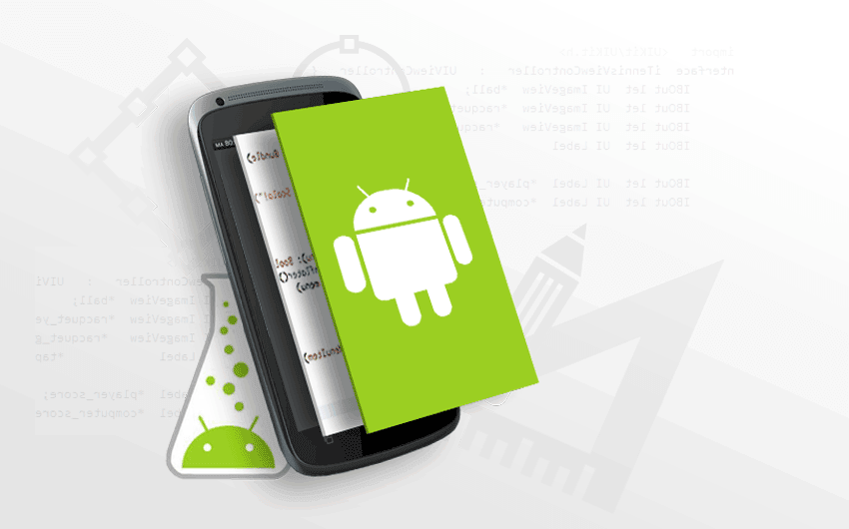

*Hình 3.28 - Hệ điều hành Android*

Android là một hệ điều hành có mã nguồn mở dựa trên nền tảng Linux được thiết kế dành riêng cho các thiết bị di động có màn hình cảm ứng như điện thoại thông minh và máy tính bảng. Ban đầu, hệ điều này này được phát triển bởi công ty Android, với sự

hỗ trợ tài chính từ Google, sau đó chính Google đã mua lại công ty này và tiếp tục phát triển Android trở thành một nền tảng hiệu quả hơn.

Là hệ điều hành mã nguồn mở kết hợp với việc được Google phát hành mã nguồn theo giấy phép Apache (một loại giấy phép ít bị ràng buộc), chính hai yếu tố này đã giúp cho các nhà phát triển thiết bị, các nhà mạng, các lập trình viên nhanh chóng tiếp cận, điều chỉnh và phân phối Android một cách tự do. Có thể nói hành động Google “cho không” Android là một bước tiến lớn trong việc biến đứa con này trở thành nền tảng điện thoại thông minh phổ biến nhất thế giới. Bằng chứng là về mặt ứng dụng, với bản chất “mở” của mình thì Android đã thu hút được một cộng đồng đông đảo các lập trình viên, chuyên viên phát triển ứng dụng, theo thống kê tháng 10 năm 2012 đã xuất hiện khoảng

* 1. ứng dụng Android, và số lượng tải từ Google Play, cửa hàng ứng dụng chính của Android được ước tính vào khoảng 25 tỷ lượt. Về mặt thiết bị thì nền tảng này liên tục được các nhà sản xuất thiết bị lựa chọn khi mà họ đang cần một hệ điều hành hội tụ những ưu điểm, vận hành nhẹ nhàng, có khả năng tinh chỉnh tốt, và tiết kiệm chi phí để chạy trên các thiết bị công nghệ cao của mình.

Các lý do chọn Android làm nền tảng phát triển ứng dụng:

**Chi phí đầu tư thấp**

Android cung cấp bộ công cụ phát triển phần mềm (SDK) miễn phí cho cộng đồng nhà phát triển nhằm giảm thiểu chi phí phát triển và cấp phép. Phát triển ứng dụng trong Android, nó rẻ hơn so với các nền tảng khác. Tất cả các chi phí được dành cho việc thử nghiệm và triển khai ứng dụng. Điều đó có nghĩa là không phải đầu tư lớn vào phần đó.Đầu tư ít hơn vào phát triển ứng dụng của bạn có nghĩa là sẽ có ROI cao hơn và dự án sẽ có nhiều lợi nhuận hơn

**Mã nguồn mở**

Lới thế của Android là mã nguồn mở được cấp phép, miễn phí bản quyền và công nghệ tốt nhất được cung cấp bởi cộng đồng Android. Kiến trúc của SDK Android là mã nguồn mở, dễ dàng tương tác với cộng đồng để mở rộng phát triển ứng dụng di động Android. Đây là điều làm cho nền tảng Android trở nên rất hấp dẫn và là cơ hội tốt hơn xây dựng ứng dụng.

**Triển khai nhanh hơn**

Các ứng dụng Android được viết theo kịch bản bằng ngôn ngữ Java với sự trợ giúp của một bộ thư viện phong phú. Bất cứ ai cũng có thể xây dựng các ứng dụng Android với kiến thức về Java. Việc dễ dàng thích nghi với ngôn ngữ lập trình đó để phát triển ứng dụng di động giúp thích ứng của nó trở nên nhanh hơn và dễ dàng hơn. Android cũng hỗ trợ các ngôn ngữ và công cụ lập trình khác, giúp phát triển ứng dụng có thêm tùy chọn và cách để xây dựng dự án.

**Tùy chỉnh**

Android là một nền tảng nguồn mở và cung cấp các tính năng tùy chỉnh tối đa cho các nhóm phát triển.Hệ điều hành cho phép tạo ra các ứng dụng Android đa năng có thể dễ dàng tích hợp vào các công cụ đa phương tiện và chức năng quản lý dữ liệu của các quy trình kinh doanh. Nhờ đó dễ dàng sửa chữa, cải thiện và cập nhật ứng dụng. Thêm vào đó có cơ hội điều chỉnh các ứng dụng của mình nhờ lời khuyên của người dùng và đánh giá trong Google Play Store.

**Tính linh hoạt và khả năng mở rộng**

Với sự xuất hiện của Android Studio, hệ điều hành đã mở rộng về tính linh hoạt và khả năng thích ứng. Nó tích hợp với toàn bộ hệ sinh thái Android bao gồm điện thoại thông minh, máy tính bảng, thiết bị đeo và TV Android. Nó làm cho Ứng dụng Android tương thích với các công nghệ mới nổi như IoT, AR và VR. Do đó, nó cũng là một trong những lợi ích đáng kể của ứng dụng Android. Hơn nữa, tính linh hoạt của nền tảng ứng

dụng Android cho phép các nhóm phát triển xây dựng các ứng dụng di động động phục vụ nhiều mục đích sau khi được cài đặt trên thiết bị.

**3.1.2.2 Firebase**

**Firebase** là một dịch vụ hệ thống backend được Google cung cấp sẵn cho ứng dụng Mobile của chúng ta, với Firebase chúng có thể rút ngắn thời gian phát triển, triển khai và thời gian mở rộng quy mô của ứng dụng mobile mình đang phát triển. Hỗ trợ cả 2 nền tảng Android và IOS, Firebase mạnh mẽ, đa năng, bảo mật và là dịch vụ cần thiết đầu tiên để xây dưng ứng dụng với hàng triệu người sử dụng

Xây dựng ứng dụng nhanh chóng mà không tốn thời gian, nhân lực để quản lý hệ thống và cơ sơ sở hạ tầng phía sau: Firebase cung cấp cho bạn chức năng như phân tích, cơ sở dữ liệu, báo cáo hoạt động và báo cáo các sự cố lỗi để bạn có thể dễ dàng phát triển, định hướng ứng dụng của mình vào người sử dụng nhằm đem lại các trải nghiệm tốt nhất cho họ. Có các ưu điểm sau:

+ Uy tín chất lượng đảm bảo từ Google: Firebase được google hỗ trợ và cung cấp trên nền tảng phần cứng với quy mô rộng khắp thế giới, được các tập đoàn lớn và các ưng dụng với triệu lượt sử dụng từ người dùng.

+ Quản lý cấu hình và trải nghiệm các ứng dụng của Firebase tập trung trong một giao diện website đơn giản, các ứng dụng này hoạt động độc lập nhưng liên kết dữ liệu phân tích chặt chẽ.

+ Chức năng quan trọng nhất mà chúng ta hay dùng trong Firebase là Realtime Database: Lưu trữ và đồng bộ dữ liệu người dùng thời gian thực, các ứng dụng hỗ trợ tính năng này có thể lưu trữ và lấy dữ liệu từ máy chủ trong tích tắc. Các dữ liệu được lưu trữ trong hệ thống cơ sở dữ liệu hỗ trợ NoSQL và được đặt trên nền tảng máy chủ Cloud, dữ liệu được ghi và đọc với thời gian thấp nhất tính bằng mili giây. Nền tảng này hỗ trợ đồng bộ hóa dữ liệu của người dùng kể cả khi không có kết nối mạng, tạo nên trải nghiệm xuyên suốt bất chấp tình trạng kết nối internet của người sử dụng. **Reatime Database của Firebase** hổ trợ: **android, ios, web, c++, unity, và cả xamarin.**

## 3.2 Kết hợp các công nghệ để xây dựng ứng dụng

* Java là ngôn ngữ lập trình để xây dựng ứng dụng Android.
* Machine Learning là công nghệ sử dụng để phân tích dữ liệu hình ảnh.
* Firebase tạo và lưu trữ data cho ứng dụng.

# CHƯƠNG 4. PHÂN TÍCH VÀ THIẾT KẾ HỆ THỐNG

## Phân tích yêu cầu

## Sơ đồ use case

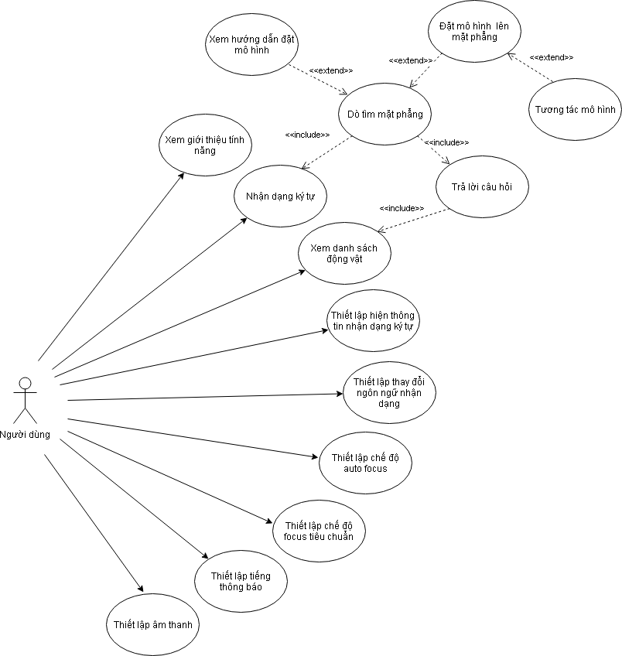

*Hình 4.1 - Mô hình use case ứng dụng*

## Danh sách actor

|  |  |  |
| --- | --- | --- |
| **STT** | **Tên Actor** | **Ý nghĩa** |
| **1** | Người dùng | Người dùng sử dụng ứng dụng |

*Bảng 4.1 - Danh sách actor*

## Danh sách use case

|  |  |  |
| --- | --- | --- |
| **STT** | **Tên usecase** | **Mô tả usecase** |
| **1** | Xem giới thiệu tính năng | Cho phép người dùng xem các tính năng nổi bật của ứng dụng |
| **2** | Nhận dạng ký tự | Cho phép người dùng quét ký tự trong vùng nhận dạng được tích hợp trên ứng dụng |
| **3** | Xem danh sách động vật | Cho phép người dùng xem danh sách động vật được tích hợp trên ứng dụng |
| **4** | Trả lời câu hỏi | Cho phép người dùng trả lời các câu hỏi về động vật |
| **5** | Dò tìm mặt phẳng | Cho phép người dùng dò tìm mặt phẳng để dặt mô hình sau khi nhận dạng con vật |
| **6** | Đặt mô hình lên mặt phẳng | Cho phép người dùng đặt mô hình con vật lên mặt phẳng đã tìm |
| **7** | Tương tác mô hình | Cho phép người dùng di chuyển, xoay, phóng to, thu nhỏ mô hình |

|  |  |  |
| --- | --- | --- |
| **8** | Xem hướng dẫn đặt mô hình | Cho phép người dùng xem hướng dẫn cách để đặt mô hình lên mặt phẳng |
| **9** | Thiết lập hiện thông tin nhận dạng ký tự | Cho phép người dùng bật/tắt các thông tin ngôn ngữ, kết quả chữ nhận dạng |
| **10** | Thiết lập thay đổi ngôn ngữ nhận dạng | Cho phép người dùng thay đổi ngôn ngữ nhận dạng |
| **11** | Thiết lập chế độ auto focus | Cho phép người dùng bật/tắt chế độ auto focus của camera |
| **12** | Thiết lập chế độ focus tiêu chuẩn | Cho phép người dùng bật/tắt chế độ focus tiêu chuẩn của camera |
| **13** | Thiết lập tiếng thông báo | Cho phép người dùng bật/tắt tiếng thông báo |
| **14** | Thiết lập âm thanh | Cho phép người dùng bật/tắt âm thanh |

*Bảng 4.2 - Dang sách use case*

## Mô tả chi tiết các use case

* + - 1. **Đặc tả use case “Xem giới thiệu tính năng”**

|  |
| --- |
| **Dòng sự kiện chính** |
| **Mô tả:** Thực hiện xem tính năng nổi bật ứng dụng |
| **Actor:** Người dùng |
| **Điều kiện trước:** Người dùng bắt đầu sử dụng ứng dụng, chưa hoàn tất xem tính năng nổi bật |

|  |  |  |
| --- | --- | --- |
| **Điều kiện sau:** Hoàn tất xem tính năng nổi bật | | |
| **Dòng sự kiện** | | |
| **Bước** | **Hành động người dùng** | **Hành động hệ thống** |
| **1.** | Khởi động ứng dụng |  |
| **2.** |  | Hiện màn hình khởi động  Đi đến màn hình tính năng nổi bật |
| **3.** | Nhấn nút “Next” |  |
| **4.** |  | Chuyển sang màn hình tính năng tiếp theo |
| **5.** | Nhấn nút “Skip” hoặc “Got it” |  |
| **6.** |  | Hoàn tất xem tính năng Đi đến màn hình Home |

*Bảng 4.3- Dòng sự kiện chính use case “Xem giới thiệu tính năng”*

## Đặc tả use case “Nhận dạng ký tự”

|  |
| --- |
| **Dòng sự kiện chính** |
| **Mô tả:** Thực hiện quét ký tự trong vùng nhận dạng |
| **Actor:** Người dùng |
| **Điều kiện trước:** Người dùng đang ở màn hình Home |
| **Điều kiện sau:** Xem được ký tự sau khi nhận dạng |

|  |  |  |
| --- | --- | --- |
| **Dòng sự kiện** | | |
| **Bước** | **Hành động người dùng** | **Hành động hệ thống** |
| **1.** | Ở màn hình Home, nhấn chọn nút “Start” |  |
| **2.** |  | Cấu hình camera  Tạo vùng sáng nhận dạng |
| **3.** | Đưa chữ cần nhận dạng vào vùng sáng. |  |
| **4.** |  | Hiển thị kết quả chữ nhận dạng |

*Bảng 4.4 - Dòng sự kiện chính use case “Nhận dạng ký tự”*

|  |  |  |
| --- | --- | --- |
| **Dòng sự kiện phụ** | | |
| **Mô tả:** Không thể tạo vùng sáng để nhận dạng do cấu hình camera lỗi | | |
| **Actor:** Người dùng | | |
| **Điều kiện trước:** Người dùng đang ở màn hình Home, chưa cấp quyền camera hoặc camera bị hư | | |
| **Điều kiện sau:** Hệ thống hiện thông báo lỗi | | |
| **Dòng sự kiện** | | |
| **Bước** | **Hành động người dùng** | **Hành động hệ thống** |

|  |  |  |
| --- | --- | --- |
| **1.** | Ở màn hình Home, nhấn chọn nút “Start” |  |
| **2.** |  | Hệ thống hiện thông báo lỗi |

*Bảng 4.5 - Dòng sự kiện phụ use case “Nhận dạng ký tự”*

## Đặc tả use case “Xem danh sách động vật”

|  |  |  |
| --- | --- | --- |
| **Dòng sự kiện chính** | | |
| **Mô tả:** Thực hiện xem danh sách các động vật được tích hợp | | |
| **Actor:** Người dùng | | |
| **Điều kiện trước:** Người dùng đang ở màn hình Nhận dạng ký tự | | |
| **Điều kiện sau:** Xem được danh sách các động vật | | |
| **Dòng sự kiện** | | |
| **Bước** | **Hành động người dùng** | **Hành động hệ thống** |
| **1.** | Ở màn hình “Nhận dạng ký tự”, nhấn chọn nút thông tin(?) |  |
| **2.** |  | Load, hiển thị danh sách các động vật |

*Bảng 4.6 - Dòng sự kiện chính use case “Xem danh sách các đông vật”*

## Đặc tả use case “Trả lời câu hỏi”

|  |
| --- |
| **Dòng sự kiện chính** |

|  |  |  |
| --- | --- | --- |
| **Mô tả:** Thực hiện trả lời câu hỏi về động vật | | |
| **Actor:** Người dùng | | |
| **Điều kiện trước:** Người dùng đang ở màn hình Danh sách động vật | | |
| **Điều kiện sau:** Đi đến màn hình Dò mặt phẳng | | |
| **Dòng sự kiện** | | |
| **Bước** | **Hành động người dùng** | **Hành động hệ thống** |
| **1.** | Ở màn hình “Danh sách động vật”, nhấn chọn một động vật |  |
| **2.** |  | Hiện màn hình Câu hỏi |
| **3.** | Nhập câu trả lời đúng và nhấn “Check” |  |
| **4.** |  | Đi đến màn hình Dò mặt phẳng |

*Bảng 4.7- Dòng sự kiện chính use case "Trả lời câu hỏi"*

|  |
| --- |
| **Dòng sự kiện phụ** |
| **Mô tả:** Không nhập câu trả lời hoặc câu trả lời sai |
| **Actor:** Người dùng |
| **Điều kiện trước:** Người dùng đang ở màn hình Câu hỏi |
| **Điều kiện sau:** Hệ thống hiện nhắc nhở người dùng |

|  |  |  |
| --- | --- | --- |
| **Dòng sự kiện** | | |
| **Bước** | **Hành động người dùng** | **Hành động hệ thống** |
| **1.** | Ở vào màn hình “Câu hỏi”, không nhập câu trả lời hoặc nhập câu trả lời sai  Nhấn nút “Check” |  |
| **2.** |  | Hệ thống hiện nhắc nhở người dùng |

*Bảng 4.8 - Dòng sự kiện phụ use case “Trả lời câu hỏi”*

## Đặc tả use case “Dò tìm mặt phẳng”

|  |  |  |
| --- | --- | --- |
| **Dòng sự kiện chính** | | |
| **Mô tả:** Thực hiện dò tìm mặt phẳng để dặt mô hình sau khi nhận dạng con vật | | |
| **Actor:** Người dùng | | |
| **Điều kiện trước:** Người dùng đang ở màn hình Dò mặt phẳng | | |
| **Điều kiện sau:** Xem được mặt phẳng | | |
| **Dòng sự kiện** | | |
| **Bước** | **Hành động người dùng** | **Hành động hệ thống** |
| **1.** | Ở màn hình “Dò mặt phẳng”, di chuyển thiết bị tìm mặt phẳng |  |

|  |  |  |
| --- | --- | --- |
| **2.** |  | Ẩn chỉ dẫn dò tìm  Hiển thị mặt phẳng tìm thấy |

*Bảng 4.9 - Dòng sự kiện chính use case “Dò tìm mặt phẳng”*

|  |  |  |
| --- | --- | --- |
| **Dòng sự kiện phụ** | | |
| **Mô tả:** Không thể tạo được mặt phẳng do điện thoại không hỗ trợ AR | | |
| **Actor:** Người dùng | | |
| **Điều kiện trước:** Người dùng đang ở màn hình Dò mặt phẳng | | |
| **Điều kiện sau:** Hệ thống hiện thông báo lỗi | | |
| **Dòng sự kiện** | | |
| **Bước** | **Hành động người dùng** | **Hành động hệ thống** |
| **1.** | Ở vào màn hình “Dò mặt phẳng”, di chuyển thiết bị tìm mặt phẳng |  |
| **2.** |  | Hệ thống hiện thông báo lỗi |

*Bảng 4.10 - Dòng sự kiện phụ use case “Dò tìm mặt phẳng”*

## Đặc tả use case “Đặt mô hình lên mặt phẳng”

|  |
| --- |
| **Dòng sự kiện chính** |
| **Mô tả:** Thực hiện đặt mô hình con vật lên mặt phẳng đã tìm |
| **Actor:** Người dùng |

|  |  |  |
| --- | --- | --- |
| **Điều kiện trước:** Người dùng đã tìm được mặt phẳng, đang ở màn hình Tương tác mô hình | | |
| **Điều kiện sau:** Mô hình con vật hiện ra | | |
| **Dòng sự kiện** | | |
| **Bước** | **Hành động người dùng** | **Hành động hệ thống** |
| **1.** | Ở màn hình “Tương tác mô hình”, nhấn vào mặt phẳng đã tìm được |  |
| **2.** |  | Hiển thị mô hình AR |

*Bảng 4.11 - Dòng sự kiện chính use case “Đặt mô hình lên mặt phẳng”*

## Đặc tả use case “Tương tác mô hình”

|  |  |  |
| --- | --- | --- |
| **Dòng sự kiện chính** | | |
| **Mô tả:** Thực hiện di chuyển, xoay, phóng to, thu nhỏ mô hình | | |
| **Actor:** Người dùng | | |
| **Điều kiện trước:** Người dùng đang ở màn hình Tương tác mô hình | | |
| **Điều kiện sau:** Mô hình di chuyển, xoay, phóng to, thu nhỏ theo điều chỉnh | | |
| **Dòng sự kiện** | | |
| **Bước** | **Hành động người dùng** | **Hành động hệ thống** |
| **1.** | Ở màn hình “Tương tác mô hình”, nhấn chọn mô hình |  |

|  |  |  |
| --- | --- | --- |
| **2.** |  | Hiển thị vòng sáng quanh mô hình |
| **3.** | Nhấn giữ di chuyển ngón tay và thả ra ở vị trí mới; Nhấn giữ dùng hai ngón tay kéo thu hẹp hoặc mở rộng; Nhấn giữ dùng hai ngón tay xoay mô hình |  |
| **4.** |  | Mô hình chuyển sang vị trí được chọn; Mô hình thu nhỏ hoặc phóng to theo điều chỉnh; Mô hình xoay theo điều chỉnh |

*Bảng 4.12 - Dòng sự kiện chính use case “Tương tác mô hình”*

## Đặc tả use case “Xem hướng dẫn đặt mô hình”

|  |  |  |
| --- | --- | --- |
| **Dòng sự kiện chính** | | |
| **Mô tả:** Thực hiện xem hướng dẫn cách để xuất hiện mô hình | | |
| **Actor:** Người dùng | | |
| **Điều kiện trước:** Người dùng đang ở màn hình Dò mặt phẳng | | |
| **Điều kiện sau:** Xem được hướng dẫn | | |
| **Dòng sự kiện** | | |
| **Bước** | **Hành động người dùng** | **Hành động hệ thống** |

|  |  |  |
| --- | --- | --- |
| **1.** | Ở vào màn hình “Dò mặt phẳng”, nhấn chọn nút thông tin(?) |  |
| **2.** |  | Hiển thị hướng dẫn |

*Bảng 4.13 - Dòng sự kiện chính use case “Xem hướng dẫn đặt mô hình”*

## Đặc tả use case “Thiết lập hiện thông tin nhận dạng ký tự”

|  |  |  |
| --- | --- | --- |
| **Dòng sự kiện chính** | | |
| **Mô tả:** Thực hiện bật/tắt các thông tin ngôn ngữ, kết quả chữ nhận dạng | | |
| **Actor:** Người dùng | | |
| **Điều kiện trước:** Người dùng đang ở màn hình Cài đặt | | |
| **Điều kiện sau:** Thấy thông tin ngôn ngữ nhận dạng, kết quả chữ nhận dạng | | |
| **Dòng sự kiện** | | |
| **Bước** | **Hành động người dùng** | **Hành động hệ thống** |
| **1.** | Ở màn hình “Cài đặt”, nhấn chọn vào ô mục “Show result” |  |
| **2.** |  | Hệ thống ghi nhận việc bật/tắt thông tin nhận dạng ký tự |
| **3.** | Nhấn mũi bên (back) trở về màn hình Home  Nhấn chọn nút “Start” |  |

|  |  |  |
| --- | --- | --- |
| **4.** |  | Hệ thống cho phép thấy thông tin nhận dạng chữ |

*Bảng 4.14 - Dòng sự kiện chính use case “Thiết lập hiện thông tin nhận dạng chữ”*

## Đặc tả use case “Thiết lập thay đổi ngôn ngữ nhận dạng”

|  |  |  |
| --- | --- | --- |
| **Dòng sự kiện chính** | | |
| **Mô tả:** Thực hiện thay đổi ngôn ngữ nhận dạng | | |
| **Actor:** Người dùng | | |
| **Điều kiện trước:** Người dùng đang ở màn hình Cài đặt | | |
| **Điều kiện sau:** Thay đổi được ngôn ngữ | | |
| **Dòng sự kiện** | | |
| **Bước** | **Hành động người dùng** | **Hành động hệ thống** |
| **1.** | Ở màn hình “Cài đặt”, nhấn chọn vào mục “Recognize” |  |
| **2.** |  | Hệ thị danh sách các ngôn ngữ |
| **3.** | Chọn ngôn ngữ |  |
| **4** |  | Hệ thống thiết lập chuyển sang ngôn ngữ được chọn |

|  |  |  |
| --- | --- | --- |
| **5.** | Nhấn mũi bên (back) trở về màn hình Home  Nhấn chọn nút “Start” |  |
| **6.** |  | Cập nhật thay đổi ngôn ngữ |

*Bảng 4.15 - Dòng sự kiện chính use case “Thiết lập thay đổi ngôn ngữ nhận dạng”*

|  |  |  |
| --- | --- | --- |
| **Dòng sự kiện phụ** | | |
| **Mô tả:** Không thể tải ngôn ngữ do không có kết nối mạng hoặc tải thất bại | | |
| **Actor:** Người dùng | | |
| **Điều kiện trước:** Người dùng đang ở màn hình Home, không có kết nối mạng | | |
| **Điều kiện sau:** Hệ thống hiện thông báo lỗi | | |
| **Dòng sự kiện** | | |
| **Bước** | **Hành động người dùng** | **Hành động hệ thống** |
| **1.** | Ở màn hình Home, nhấn chọn nút “Start” |  |
| **2.** |  | Hệ thống hiện thông báo lỗi |

*Bảng 4.16 - Dòng sự kiện phụ use case “Thiết lập thay đổi ngôn ngữ nhận dạng”*

## Đặc tả use case “Thiết lập chế độ auto focus”

|  |  |  |
| --- | --- | --- |
| **Dòng sự kiện chính** | | |
| **Mô tả:** Thực hiện bật/tắt chế độ auto focus của camera | | |
| **Actor:** Người dùng | | |
| **Điều kiện trước:** Người dùng đang ở màn hình Cài đặt | | |
| **Điều kiện sau:** Thay đổi thành công | | |
| **Dòng sự kiện** | | |
| **Bước** | **Hành động người dùng** | **Hành động hệ thống** |
| **1.** | Ở màn hình “Cài đặt”, nhấn chọn vào ô mục “Autofocus” |  |
| **2.** |  | Hệ thống thiết lập chế độ camera tự động lấy nét |

*Bảng 4.17 - Dòng sự kiện chính use case “Thiết lập chế độ auto focus”*

## Đặc tả use case “Thiết lập chế độ focus tiêu chuẩn”

|  |
| --- |
| **Dòng sự kiện chính** |
| **Mô tả:** Thực hiện bật/tắt chế độ focus tiêu chuẩn của camera |
| **Actor:** Người dùng |
| **Điều kiện trước:** Người dùng đang ở màn hình Cài đặt |
| **Điều kiện sau:** Thay đổi thành công |

|  |  |  |
| --- | --- | --- |
| **Dòng sự kiện** | | |
| **Bước** | **Hành động người dùng** | **Hành động hệ thống** |
| **1.** | Ở màn hình “Cài đặt”, nhấn chọn vào ô mục “Standard focus mode” |  |
| **2.** |  | Hệ thống thiết lập chế độ camera lấy nét tiêu chuẩn |

*Bảng 4.18 - Dòng sự kiện chính use case “Thiết lập chế độ focus tiêu chuẩn”*

## Đặc tả use case “Thiết lập tiếng thông báo”

|  |  |  |
| --- | --- | --- |
| **Dòng sự kiện chính** | | |
| **Mô tả:** Thực hiện bật/tắt tiếng thông báo | | |
| **Actor:** Người dùng | | |
| **Điều kiện trước:** Người dùng đang ở màn hình Cài đặt | | |
| **Điều kiện sau:** Thay đổi thành công | | |
| **Dòng sự kiện** | | |
| **Bước** | **Hành động người dùng** | **Hành động hệ thống** |
| **1.** | Ở màn hình “Cài đặt”, nhấn chọn vào ô mục “Beep” |  |
| **2.** |  | Hệ thống thiết lập bật/tắt tiếng thông báo |

*Bảng 4.19 - Dòng sự kiện chính use case “Thiết lập tiếng thông báo”*

## Đặc tả use case “Thiết lập âm thanh”

|  |  |  |
| --- | --- | --- |
| **Dòng sự kiện chính** | | |
| **Mô tả:** Thực hiện bật/tắt âm thanh | | |
| **Actor:** Người dùng | | |
| **Điều kiện trước:** Người dùng đang ở màn hình Cài đặt | | |
| **Điều kiện sau:** Thay đổi thành công | | |
| **Dòng sự kiện** | | |
| **Bước** | **Hành động người dùng** | **Hành động hệ thống** |
| **3.** | Ở màn hình “Cài đặt”, nhấn chọn vào ô mục “Music” |  |
| **4.** |  | Hệ thống thiết lập bật/tắt âm thanh |

*Bảng 4.20 - Dòng sự kiện chính use case “Thiết lập âm thanh”*

## Thiết kế dữ liệu

## Sơ đồ các thành phần chính

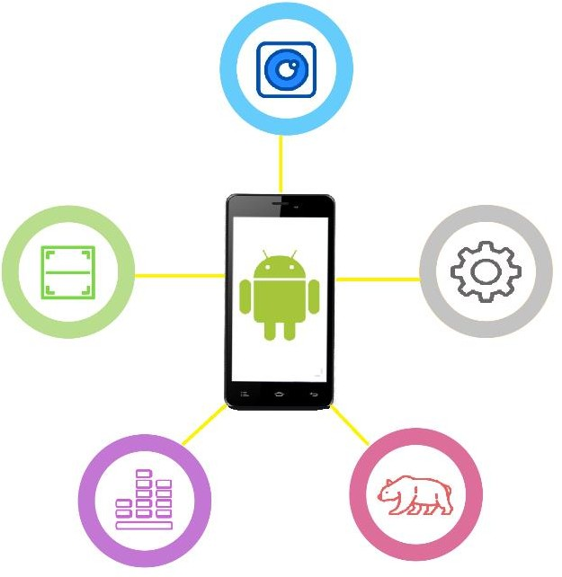

*Hình 4.2 - Sơ đồ các thành phần chính*

## Mô tả các thành phần có trong ứng dụng

Danh sách các các thành phần chính.

|  |  |  |
| --- | --- | --- |
| STT | Tên module | Mô tả |
| 1 | Camera Manager | Quản lý cấu hình, hoạt động camera |
| 2 | Handler ORC | Xử lý nhận dạng chữ |
| 3 | Sound Manager | Quản lý âm thanh |
| 4 | AR Manager | Xử lý thực tế ảo tăng cường AR |
| 5 | Cogfig app | Quản lý cấu hình ứng dụng |

*Bảng 4.21 - Các thành phần chính trong cơ sở ứng dụng*

## Camera Manager

* + - Camera Config: cấu hình các parameters của camera (kích thước ống ngắm, đèn, focus,...). Dựa vào screen resolution (phân giải màn hình) tìm thông số phù hợp cho camera resolution (độ phân giải camera).
    - Preview Callback : Nhận một xử lý preview và gửi thông điệp phản hồi (message) bao gồm camera resolution và data (hình ảnh thu được) cho camera.
    - Auto Focus: Tùy chỉnh lấy nét tự động bao gồm chế độ lấy nét (focus mode), thời gian lấy nét (focus interval).
    - Thực hiển đóng / mở camera.
    - Thực hiện bắt đầu / kết thúc preview.
    - Yêu cầu giải mã ORC.
    - Yêu cầu chạm lấy nét.
    - Tạo vùng sáng quét chữ (luminan source).

## Handler ORC

* + - Decode Thread: luồng giải mã với các xử lý (decode handler). Mỗi xử lý nhận hình ảnh (chiều rộng, chiều cao) và API Tesseraact thực hiện xử lý bất đồng bộ (AsyncTask). Sử dụng vùng sáng để lấy thông tin bitmap, kết hợp API Tesseraact, sau đó giải mã nhận được kết quả (ORC result) bao gồm text và thời gian thực hiện.
    - Quản lý trạng thái (state): Preview, Preview paused, continous, continous paused, Succcess, Done.
    - Xử lý các hành vi: decode, decode succeeded, decode failed, continuous decode, continuous decode succeeded, continuous decode failed, ….

## Sound Manager

* + - Âm lượng tiếng thông báo, nhạc nền.
    - Quản lý trạng thái: bắt đầu, tạm dừng, tắt.

## AR Manager

* + - Xử lý phát hiện bề mặt.
    - Dựng mô hình AR.
    - Tạo điểm neo cho mô hình trong tọa độ không gian 3D.
    - Tạo tương tác lên mô hình: xoay, phóng to, thu nhỏ.

## Config App

* + - Điều chỉnh hiện thị thông tin nhận dạng:ngôn ngữ, kết quả.
    - Thay đổi ngôn ngữ nhận dạng

## Danh sách các ngôn ngữ nhận dạng

|  |  |  |
| --- | --- | --- |
| **STT** | **Tên ngôn ngữ** | **Viết tắt chuẩn iso6393** |
| 1 | Afrikaans | afr |
| 2 | Albanian | sqi |
| 3 | Arabic | ara |
| 4 | Azeri | aze |
| 5 | Basque | eus |
| 6 | Belarusian | bel |
| 7 | Bengali | ben |
| 8 | Bulgarian | bul |
| 9 | Catalan | cat |
| 10 | Chinese (Simplified) | chi_sim |

|  |  |  |
| --- | --- | --- |
| 11 | Chinese (Traditional) | chi_tra |
| 12 | Croatian | hrv |
| 13 | Czech | ces |
| 14 | Danish | dan |
| 15 | Dutch | nld |
| 16 | English | eng |
| 17 | Estonian | est |
| 18 | Finnish | fin |
| 19 | French | fra |
| 20 | Galician | glg |
| 21 | German | deu |
| 22 | Greek | ell |
| 23 | Hebrew | heb |
| 24 | Hindi | hin |
| 25 | Hungarian | hun |
| 26 | Icelandic | isl |
| 27 | Indonesian | ind |
| 28 | Italian | ita |
| 29 | Japanese | jpn |

|  |  |  |
| --- | --- | --- |
| 30 | Kannada | kan |
| 31 | Korean | kor |
| 32 | Latvian | lav |
| 33 | Lithuanian | lit |
| 34 | Macedonian | mkd |
| 35 | Malay | msa |
| 36 | Malayalam | mal |
| 37 | Maltese | mlt |
| 38 | Norwegian | nor |
| 39 | Polish | pol |
| 40 | Portuguese | por |
| 41 | Romanian | ron |
| 42 | Russian | rus |
| 43 | Serbian | srp |
| 44 | Slovak | slk |
| 45 | Slovenian | slv |
| 46 | Spanish | spa |
| 47 | Swahili | swa |
| 48 | Swedish | swe |

|  |  |  |
| --- | --- | --- |
| 49 | Tagalog | tgl |
| 50 | Tamil | tam |
| 51 | Telugu | tel |
| 52 | Thai | tha |
| 53 | Turkish | tur |
| 54 | Ukrainian | ukr |
| 55 | Vietnamese | vie |

*Bảng 4.22 - Danh sách các ngôn ngữ nhận dạng*

## Danh sách các động vật

|  |  |  |
| --- | --- | --- |
| **STT** | **Tên tiếng Anh** | **Tên tiếng Việt** |
| 1 | armadillo | con tatu |
| 2 | bear | gấu |
| 3 | beaver | hải ly |
| 4 | bee | ong |
| 5 | bird | chim |
| 6 | bison | bò rừng |
| 7 | butterfly | bướm |
| 8 | camel | lạc đà |

|  |  |  |
| --- | --- | --- |
| 9 | cat | mèo |
| 10 | chicken | gà |
| 11 | cow | bò |
| 12 | crab | cua |
| 13 | crocodile | cá sấu |
| 14 | deer | nai |
| 15 | dinosaur | khủng long |
| 16 | dog | chó |
| 17 | dolphin | cá heo |
| 18 | duck | vịt |
| 19 | elephant | voi |
| 20 | ferret | chồn |
| 21 | fish | cá |
| 22 | fox | cáo |
| 23 | frog | ếch |
| 24 | gibbon | vượn |
| 25 | giraffe | hươu cao cổ |
| 26 | goat | dê |
| 27 | goose | ngỗng |

|  |  |  |
| --- | --- | --- |
| 28 | gull | mòng biển |
| 29 | hawk | chim ưng |
| 30 | hippopotamus | hà mã |
| 31 | horse | ngựa |
| 32 | hyena | linh cẩu |
| 33 | kangaroo | chuột túi |
| 34 | kingfisher | chim bói cá |
| 35 | koala | gấu koala |
| 36 | lamb | cừu |
| 37 | lion | sưu tử |
| 38 | lizard | thằn lằn |
| 39 | mammoth | voi ma mút |
| 40 | manatee | lợn biển |
| 41 | monkey | khỉ |
| 42 | otter | rái cá |
| 43 | panda | gấu trúc |
| 44 | parrot | con vẹt |
| 45 | peacock | con công |
| 46 | penguin | chim cánh cụt |

|  |  |  |
| --- | --- | --- |
| 47 | pig | lợn |
| 48 | rabbit | thỏ |
| 49 | racoon | gấu mèo |
| 50 | reindeer | tuần lộc |
| 51 | seahorse | cá ngựa |
| 52 | sea lion | sư tử biển |
| 53 | shark | cá mập |
| 54 | sheep | cừu |
| 55 | shrimp | tôm |
| 56 | snail | ốc sên |
| 57 | snake | con rắn |
| 58 | squirrel | con sóc |
| 59 | stork | con cò |
| 60 | swan | thiên nga |
| 61 | tapir | heo vòi |
| 62 | tiger | hổ |
| 63 | turtle | rùa |
| 64 | mouse | chuột |
| 65 | vulture | kền kền |

|  |  |  |
| --- | --- | --- |
| 66 | walrus | hải mã |
| 67 | whale | cá voi |
| 68 | wolf | chó sói |
| 69 | wolverine | chồn sói |

*Bảng 4.23 - Danh sách các động vật*

## Thiết kế kiến trúc

## Sơ đồ kiến trúc tổng thể



*Hình 4.3 - Mô hình kiến trúc tổng thể*

Hệ thống bao gồm 3 thành phần chính và tương giác giữa chúng như sau:

* Bộ xử lý ảnh sử dụng openCV để chuyển màu ảnh sang trắng đen giúp cho việc nhận dạng ký tự hiểu quả hơn.
* Bộ xử lý nhận dạng ký tự với Tesseract OCR sử sụng LSTM.
* Bộ xử lý mô hình sử dụng ARCore tạo mô hình động vật dạng thực tế ảo.

## Sơ đồ quản lý trạng thái

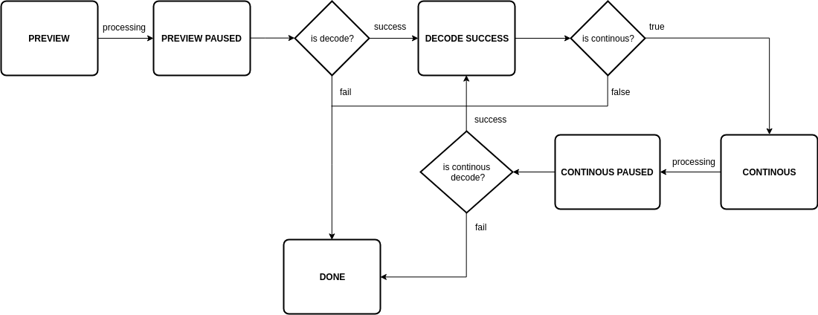

*Hình 4.4 - Sơ đồ hoạt động nhận dạng*

Các trang thái hoạt động trong sơ đồ:

* PREVIEW: bắt đầu quá trình nhận dạng, xử lý tìm ký tự.
* PREVIEW PAUSE: tìm thấy ký tự, xử lý nhận dạng.
* DECODE SUCCESS: nhận dạng ký tự thành công
* CONTINOUS: xử lý tiếp tục quá trình nhận dạng
* CONTINOUS PAUSED: tìm thấy ký tự, xử lý nhận dạng
* DONE: kết thúc quá trình nhận dạng Các lưồng trạng thái miêu tả như sau:
* Người dùng bắt đầu quá trình nhận dạng, ứng dụng xử lý tìm ký tự.
* Mỗi khi tìm thấy ký tự, xử lý nhận dạng ký tự theo ngôn ngữ sẽ được thưc hiện đa luồng.
* Sau khi xử lý, nếu kết quả thành công, trả về ký tự nhận dạng được và chuyển sang quá trình xử lý tiếp tục, nếu thất bại kết thúc luồng của quá trình nhận dạng.

## Sơ đồ kiến trúc chi tiết

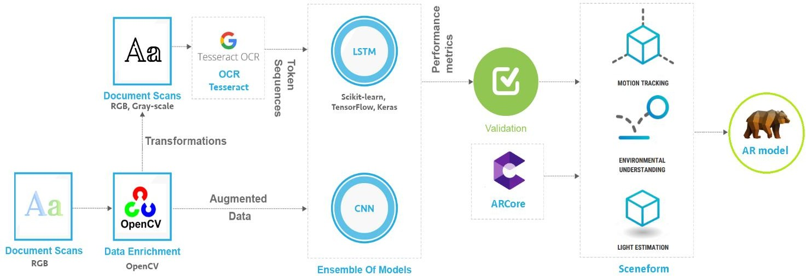

*Hình 4.5 - Sơ đồ kiến trúc chi tiết*

Chi tiết kiến trúc:

1. Bộ xử lý ảnh
   * Document Scans: ảnh màu chứa ký tự chưa qua xử lý
   * Document Scans (Gray): ảnh đã qua xử lý thành ảnh trắng đen
   * Thư viện OpenCV: dùng để xử lý ảnh
2. Bộ xử lý nhận dạng ký tự
   * Thư viện Tesseract OCR: dùng nhận dạng ký tự.
   * RNN (Recurrent Neural Network) Mạng nơ-ron hồi quy chứa các vòng lặp bên trong cho phép thông tin có thể lưu lại được.
   * LSTM (Long Short Term Memory networks) một dạng đặc biệt của RNN để dự đoán mô tả từ tất cả các từ đầu vào.
3. Bộ xử lý mô hình
   * Bộ công cụ ARCore tạo mô hình động vật dạng thực tế ảo.

+ Motion tracking giúp điện thoại hiểu được và theo dõi được vị trí của nó so với thế giới thực.

+ Environmental understanding giúp điện thoại phát hiện được kích cỡ và vị trí của tất cả các bề mặt: ngang, dọc và các góc cạnh bề mặt như mặt đất, mặt bàn hay bức tường...

+ Light estimation giúp điện thoại ước lượng được điều kiện ánh sáng của môi trường.

* + AR model: mô hình thực tế ảo tăng cường.

## Thiết kế giao diện

## Sơ đồ thiết kế giao diện

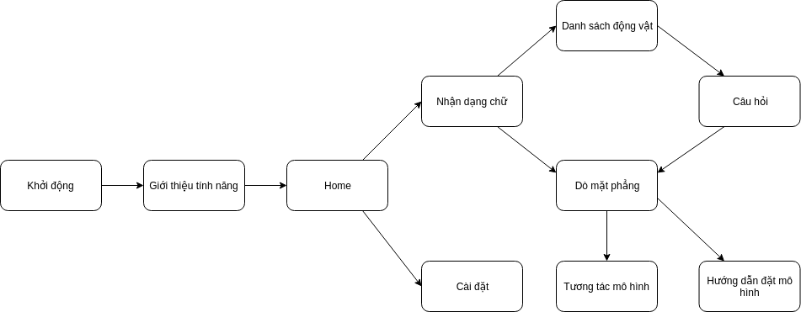

*Hình 4.6 - Sơ đồ thiết kế giao diện*

## Danh sách giao diện

|  |  |  |  |
| --- | --- | --- | --- |
| STT | Tên giao diện | Mô tả giao diện | Ghi chú |
| 1. | Khởi động | Giao diện lúc khởi động ứng dụng |  |
| 2. | Giới thiệu tính năng | Giao diện giới thiệu các tính năng nổi  bật của ứng dụng. |  |
| 3. | Home | Giao diện chính |  |
| 4. | Nhận dạng chữ | Giao diện quét camera nhận dạng chữ |  |

|  |  |  |  |
| --- | --- | --- | --- |
| 5. | Danh sách động vật | Giao diện danh các loài động vật tích  hợp trong ứng dụng |  |
| 6. | Câu hỏi | Giao diện câu hỏi về tên động vật |  |
| 7. | Dò mặt phẳng | Giao diện dò tìm mặt phẳng để đặt con  vật sau khi nhận dạng |  |
| 8. | Tương tác mô hình | Giao diện tương tác các mô hình AR |  |
| 9. | Hướng dẫn đặt mô hình | Giao diện hướng dẫn cách đặt mô hình  AR lên mặt phẳng |  |
| 10. | Cài đặt | Giao diện cài đặt ứng dụng |  |

*Bảng 4.24 - Danh sách các giao diện*

## Mô trả chi tiết giao diện

* + - 1. Giao diện Khởi động

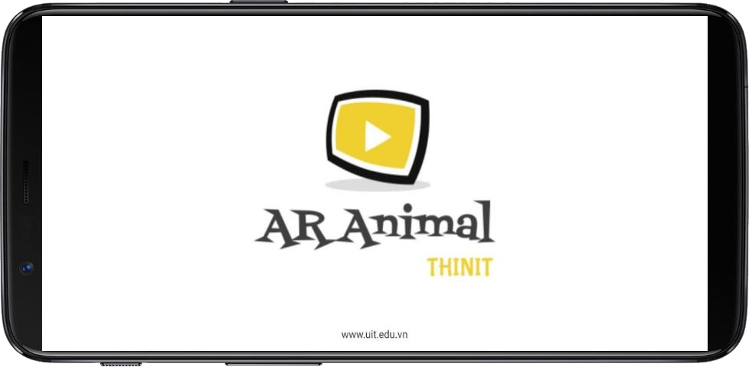

*Hình 4.7 - Giao diện “Khởi động”*

|  |  |  |  |
| --- | --- | --- | --- |
| STT | Tên thành phần | Loại thành phần | Mô tả chức năng của thành phần |
| 1 | Logo | Image | Logo ứng dụng |
| 2 | Domain | Text | Đường dẫn trang web nhà phát hành |

*Bảng 4.25 - Thành phần giao diện “Khởi động”*

* + - 1. Giao diện Giới thiệu tính năng

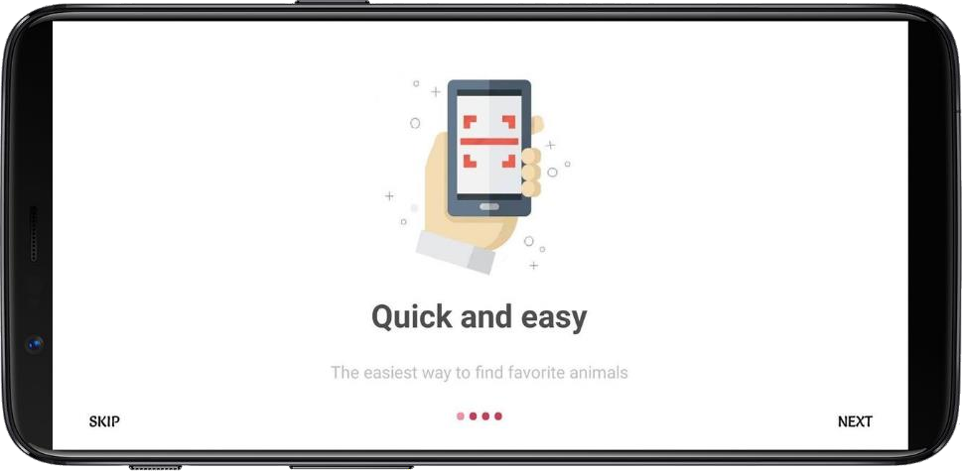

*Hình 4.8 - Giao diện “Giới thiệu tính năng”*

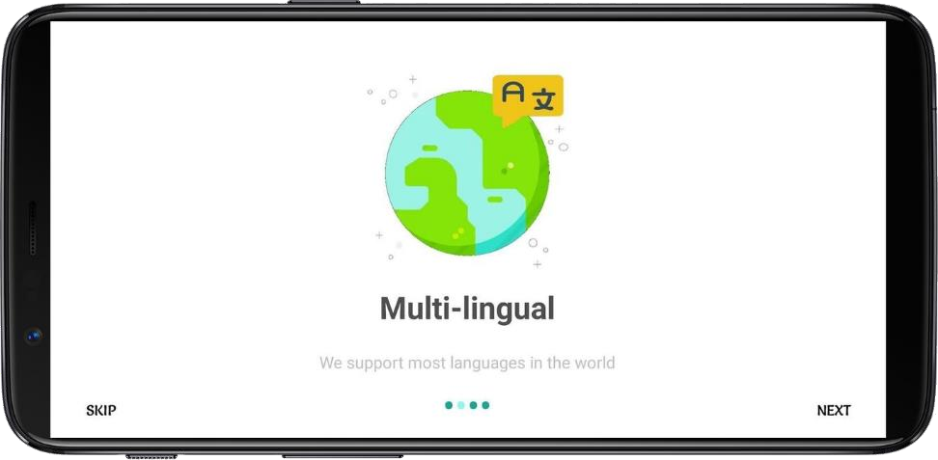

*Hình 4.9 - Giao diện “Giới thiệu tính năng”*

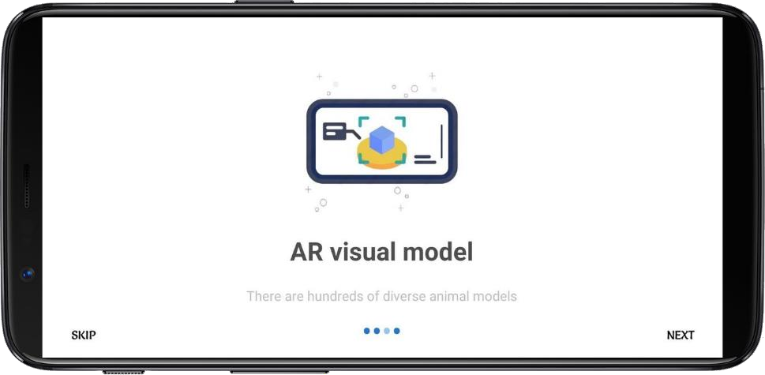

*Hình 4.10 - Giao diện “Giới thiệu tính năng”*

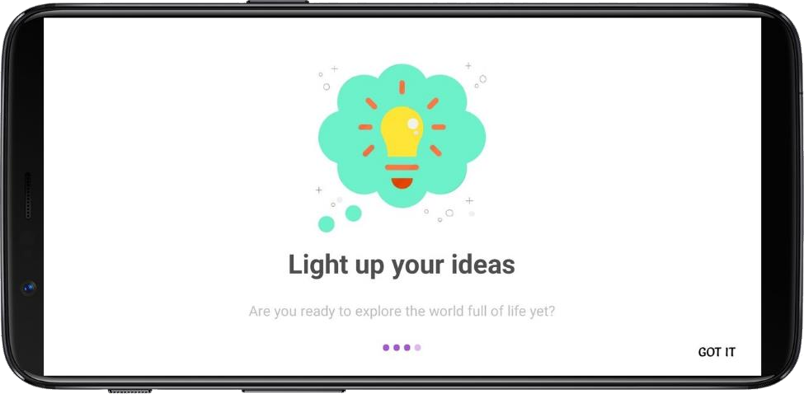

*Hình 4.11 - Giao diện “Giới thiệu tính năng”*

|  |  |  |  |
| --- | --- | --- | --- |
| STT | Tên thành phần | Loại thành phần | Mô tả chức năng của thành phần |
| 1 | SKIP | Button | Bỏ qua xem tính năng, đi đến giao  màn hình Home |
| 2 | NEXT | Button | Đi đến màn hình tính năng tiếp theo |
| 3 | GOT IT | Button | Hoàn tất xem tính năng, đi đến màn  hình Home |

*Bảng 4.26 - Thành phần giao diện “Giới thiệu tính năng”*

* + - 1. Giao diện Home

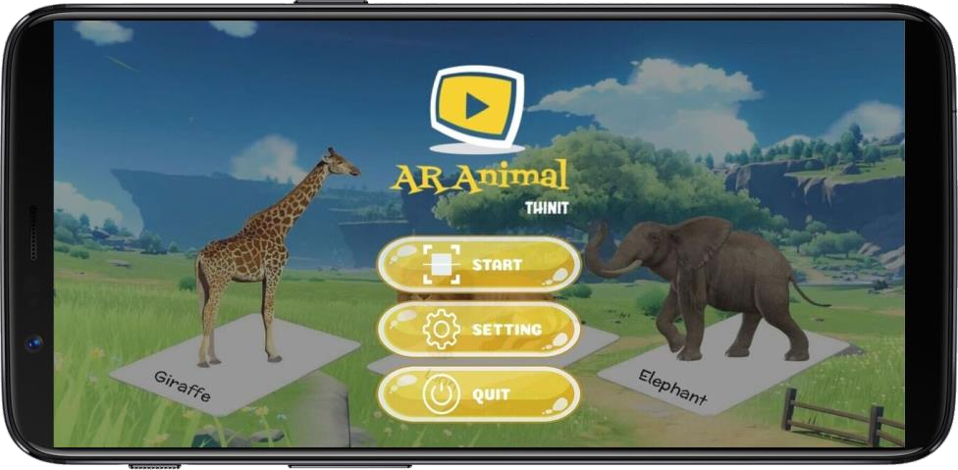

*Hình 4.12 - Giao diện “Home”*

|  |  |  |  |
| --- | --- | --- | --- |
| STT | Tên thành phần | Loại thành phần | Mô tả chức năng của thành phần |
| 1 | Nút START | Button | Đi đến màn hình Nhận dạng chữ |
| 2 | Nút SETTING | Button | Đi đến màn hình Cài đặt |
| 3 | Nút QUIT | Button | Thoát khỏi ứng dụng |

*Bảng 4.27 – Thành phần giao diện “Home”*

* + - 1. Giao diện Nhận dạng chữ

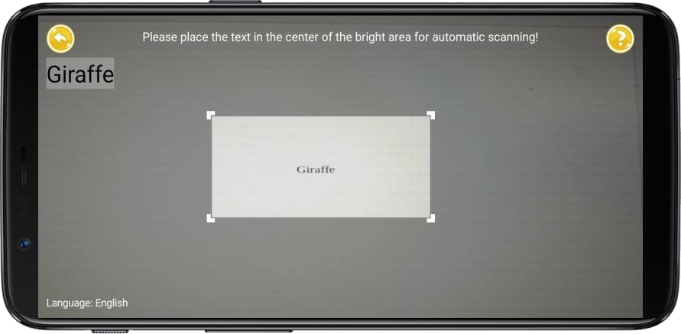

*Hình 4.13 - Giao diện nhận dạng chữ*

|  |  |  |  |
| --- | --- | --- | --- |
| STT | Tên thành phần | Loại thành phần | Mô tả chức năng của thành phần |
| 1 | Nút mũi tên | Button | Trở về màn hình Home |
| 2 | Nút thông tin (?) | Buttosn | Đi đến màn hình Danh sách động vật |
| 3 | Kết quả nhận  dạng | Text | Kế quả nhận dạng ký tự |
| 4 | Ngôn ngữ nhận  dạng (Language) | Text | Ngôn ngữ được sử dụng để nhận dạng  ký tự |
| 5 | Vùng sáng nhận  dạng | Bitmap | Lấy thông tin từ camera chuyển thành  ảnh để nhận dạng |

*Bảng 4.28 – Thành phần giao diện “Nhận dạng chữ”*

* + - 1. Giao diện Danh sách động vật

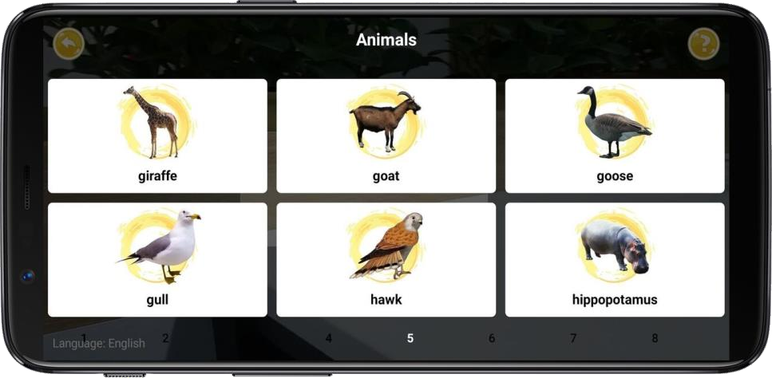

*Hình 4.14 - Giao diện “Danh sách động vật”*

|  |  |  |  |
| --- | --- | --- | --- |
| STT | Tên thành phần | Loại thành phần | Mô tả chức năng của thành phần |
| 1 | Thẻ động vật | Image, Text | Hình ảnh và tên động vật |

|  |  |  |  |
| --- | --- | --- | --- |
| 2 | Phân trang | List button | Chuyển đổi danh sách theo xử lý phân  trang |

*Bảng 4.29 – Thành phần giao diện “Danh sách động vật”*

* + - 1. Giao diện Câu hỏi

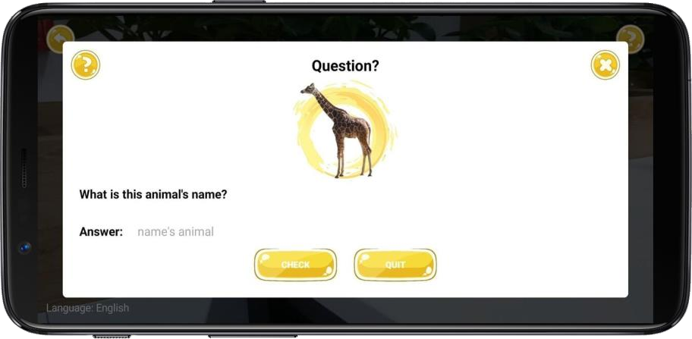

*Hình 4.15 - Giao diện “Câu hỏi”*

|  |  |  |  |
| --- | --- | --- | --- |
| STT | Tên thành phần | Loại thành phần | Mô tả chức năng của thành phần |
| 1 | Nút đóng (X) | Button | Đóng màn hình câu hỏi |
| 2 | Animal’s name | Edittext | Nhập tên con vật |
| 3 | CHECK | Button | Kiểm tra tên con vật |
| 4 | QUIT | Button | Đóng màn hình câu hỏi |

*Bảng 4.30 – Thành phần giao diện “Câu hỏi”*

* + - 1. Giao diện Dò mặt phẳng

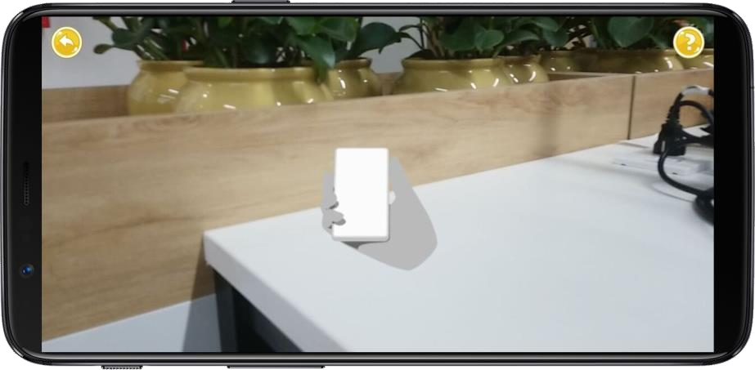

*Hình 4.16 - Giao diện “Dò mặt phẳng”*

|  |  |  |  |
| --- | --- | --- | --- |
| STT | Tên thành phần | Loại thành phần | Mô tả chức năng của thành phần |
| 1 | Nút mũi tên | Button | Trở về màn hình Nhận dạng chữ |
| 2 | Nút thông tin (?) | Button | Đi đến màn hình Hướng dẫn đặt mô  hình |
| 3 | Hoạt ảnh hướng  dẫn | Animation | Gợi ý cách tìm mặt phẳng |

*Bảng 4.31 – Thành phần giao diện “Dò mặt phẳng”*

* + - 1. Giao diện Tương tác mô hình

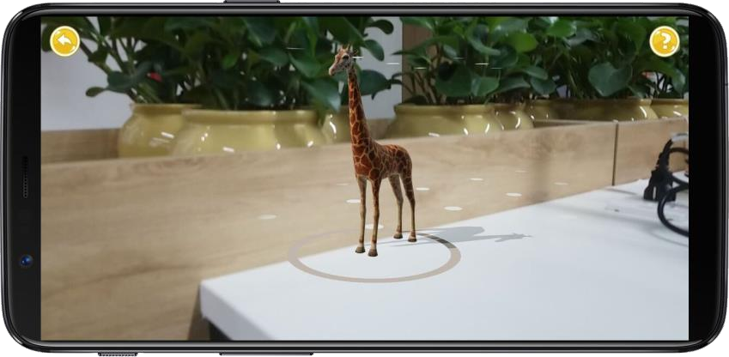

*Hình 4.17 - Giao diện “Tương tác mô hình”*

|  |  |  |  |
| --- | --- | --- | --- |
| STT | Tên thành phần | Loại thành phần | Mô tả chức năng của thành phần |
| 1 | Nút mũi tên | Button | Trở về màn hình Nhận dạng chữ |
| 2 | Nút thông tin (?) | Button | Đi đến màn hình Hướng dẫn đặt mô  hình |
| 3 | Mô hình AR | Model | Mô hình động vật cho phép di  chuyển, xoay, phóng to, thu nhỏ |

*Bảng 4.32 - Thành phần giao diện “Tương tác mô hình”*

* + - 1. Giao diện Hướng dẫn đặt mô hình

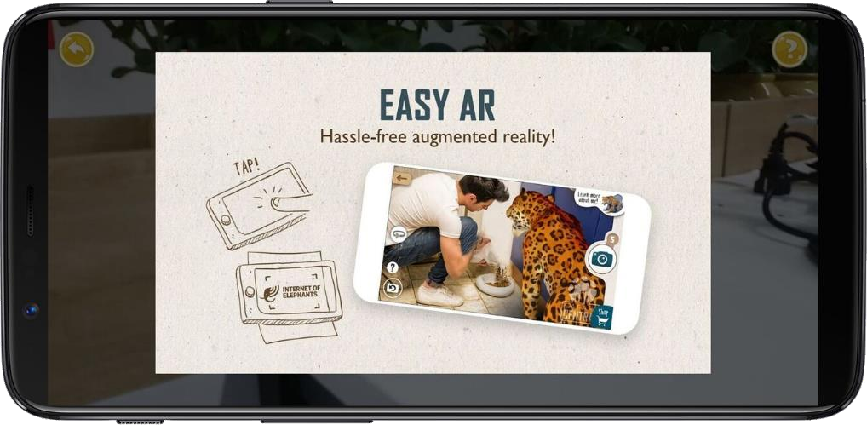

*Hình 4.18 - Giao diện “Hướng dẫn đặt mô hình”*

|  |  |  |  |
| --- | --- | --- | --- |
| STT | Tên thành phần | Loại thành phần | Mô tả chức năng của thành phần |
| 1 | Ảnh hướng dẫn | Image | Hình ảnh hướng dẫn cách đặt mô hình |

*Bảng 4.33 - Thành phần giao diện “Hướng dẫn đặt mô hình”*

* + - 1. Giao diện cài đặt

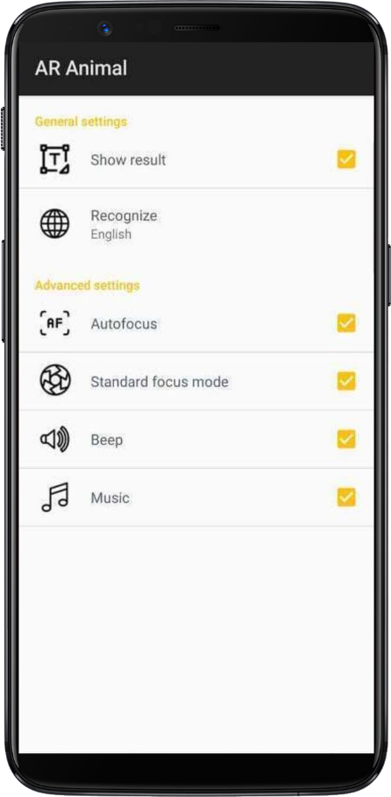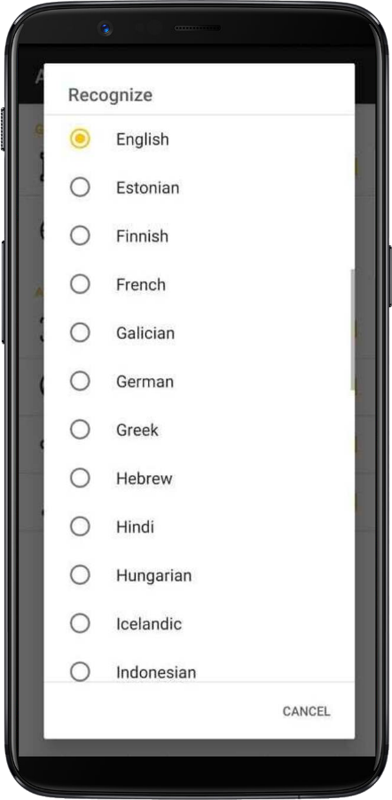

*Hình 4.19 - Giao diện “Cài đặt”*

|  |  |  |  |
| --- | --- | --- | --- |
| STT | Tên thành phần | Loại thành phần | Mô tả chức năng của thành phần |
| 1 | Show result | Checkbox | Cho phép bật/tắt thông tin kết quả  nhận dạng, ngôn ngữ nhận dạng |
| 2 | Recognize | List | Chọn ngôn ngữ nhận dạng |
| 3 | Autofocus | Checkbox | Cho phép bật/tắt chế độ autofocus  camera |
| 4 | Standard focus  mode | Checkbox | Cho phép bật/tắt chê độ focus tiêu  chuẩn camare |

|  |  |  |  |
| --- | --- | --- | --- |
| 5 | Beep | Checkbox | Cho phép bật/tắt tiếng thông báo |
| 6 | Music | Checkbox | Cho phép bật/tắt âm thanh |

*Bảng 4.34 - Thành phần giao diện “Hướng dẫn đặt mô hình”*

# CHƯƠNG 5. KẾT LUẬN VÀ HƯỚNG PHÁT TRIỂN

## Kết quả đạt được

Trong quá trình thực hiện khóa luận tốt nghiệp, nhóm chúng em đã có thêm điều kiện tìm hiểu công nghệ mới, cách xây dựng một ứng dụng cho lĩnh vực đời sống, trí tuệ nhân tạo và machine learning, cùng với đó là kinh nghiệm lên kế hoạch tìm hiểu, nghiên cứu phát triển đề tài, viết báo cáo... Đồng thời, chúng em có thể củng cố và có thêm nhiều kinh nghiệm trong quá trình xây dựng và tổ chức mã nguồn của ứng dụng.

Qua quá trình nghiên cứu và phát triển đề tài, nhóm chúng em đã hoàn thành được các tính năng sau:

* Có đầy đủ những chức năng đã đề ra.
* Hỗ trợ UI thân thiện và bắt mắt cho người dùng.
* Hỗ trợ UX mang lại trải nghiệm tốt nhất cho người dùng.

## Nhận xét

## Ưu điểm

* + - * Dễ sử dung, giao diên thân thiện.
      * Tìm kiếm phòng ở qua nhiều bộ lọc.
      * Công nghệ ML giúp nhận dạng hình ảnh trên bài đăng tin chính xác với thật tế.
      * Áp dụng các công nghệ mới vào ứng dụng.

## Khuyết điểm

* + - * Xét vị trí chính xác tuyệt đối nên đôi khi gây khó khăn cho người dùng.
      * Nên tích hợp âm thanh cho ứng dụng trở nên sống động
      * Cần tìm kiếm , thu hút thêm nhiều người dùng hơn.

## Hướng phát triển

Đề tài cho phép chúng ta mở rộng và phát triển nhằm xây dựng một ứng dụng hoàn chỉnh:

* + Cần tìm hiểu để phát triển giao diện đẹp hơn nữa
  + Cải thiện tốc độ tìm kiếm phòng.
  + Thêm nhiều hình thức tương tác, liên hệ giữa người thuê và người cho thuê.
  + Đa dạng các địa điểm, mở rộng phạm vi ra toàn quốc.
  + Tiến hành quảng bá ứng dụng rộng rãi để thu hút người dùng.

# TÀI LIỆU THAM KHẢO

1. Google code : <http://googlecode.blogspot.com/2006/08/> announcing-tesseract- ocr.html (last accessed 8 January, 2012)
2. Smith, R. “An Overview of the Tesseract OCR” in proc. ICDAR 2007, Curitiba, Paraná, Brazil.
3. Open source Tesseract OCR Engine, available at <http://code.google.com/p/tesseract-ocr/>
4. Tesseract OCR training data downloads. Available at: <http://code.google.com/p/tesseract-ocr/downloads/list>
5. Tesseract-OCR An OCR Engine that was developed at HP Labs between 1985 and 1995... and now at Google.

Available at: <http://code.google.com/p/tesseract-ocr/wiki/TrainingTesseract3>

1. A fork of Tesseract Tools for Android. Available at: https://github.com/rmtheis/tess-two
2. ARCore, available at: <https://developers.google.com/ar>
3. ARCore — Google’s AR developer platform — provides simple yet powerful tool at: <https://arvr.google.com/arcore/>
4. OpenCV, available at: <https://opencv.org/>
5. OpenCV OCR and text recognition with Tesseract by Adrian Rosebrock at: [https://www.pyimagesearch.com/2018/09/17/opencv-ocr-and-text-recognition- with-tesseract/](https://www.pyimagesearch.com/2018/09/17/opencv-ocr-and-text-recognition-with-tesseract/)

[7] Deep Learning based Text Recognition (OCR) using Tesseract and OpenCV at [https://www.learnopencv.com/deep-learning-based-text-recognition-ocr-using- tesseract-and-opencv/](https://www.learnopencv.com/deep-learning-based-text-recognition-ocr-using-tesseract-and-opencv/)